**PEMBUATAN WEBSITE E-COMMERCE PADA TOKO GADGET DAILY YOUR BEST STORE**



**LAPORAN KERJA PRAKTEK**

Oleh:

NIM NAMA

1. 191011401460 MUHAMAD FAISAL
2. 191011401456 RAFI BUDI SULISTIO

**PROGRAM STUDI TEKNIK INFORMATIKA**

**FAKULTAS TEKNIK UNIVERSITAS PAMULANG**

**2021/2022**

**PROGRAM STUDI TEKNIK INFORMATIKA**

**FAKULTAS TEKNIK UNIVERSITAS PAMULANG**

**PERSETUJUAN LAPORAN KERJA PRAKTEK**

Program Studi : Teknik Informatika

Jenjang Studi : Strata 1

Judul : PEMBUATAN WEBSITE E-COMMERCE PADA TOKO

GADGET DAILY YOUR BEST STORE

NIM NAMA

1. 191011401460 MUHAMAD FAISAL
2. 191011401456 RAFI BUDI SULISTIO

Disetujui untuk dipresentasikan pada periode semester Genap tahun ajaran 2021/2022

Pamulang, 13 Juni 2021

Dosen Pembimbing

( Maulana Fansyuri S.Kom,. M. Kom )

**PROGRAM STUDI TEKNIK INFORMATIKA**

**FAKULTAS TEKNIK UNIVERSITAS PAMULANG**

**PERSETUJUAN LAPORAN KERJA PRAKTEK**

Program Studi : Teknik Informatika

Jenjang Studi : Strata 1

Judul : PEMBUATAN WEBSITE E-COMMERCE PADA TOKO

GADGET DAILY YOUR BEST STORE

NIM NAMA

1. 191011401460 MUHAMAD FAISAL
2. 191011401456 RAFI BUDI SULISTIO

Disetujui untuk dipresentasikan pada periode semester Genap tahun ajaran 2021/2022

Pamulang, 13 Juni 2021

Dosen Penguji Dosen Pembimbing

(…………………………….....) ( Maulana Fansyuri S.Kom,. M. Kom )

Ketua Program Studi

Teknik Informatika

( Achmad Udin Zailani, S.Kom, M.Kom )

**LEMBAR PENGESAHAN SELESAI**

**KULIAH KERJA PRAKTEK**

Dinyatakan bahwa:

1. Muhamad Faisal 191011401460
2. Rafi Budi Sulistio 191011401456

Telah selesai melaksanakan kegiatan Kerja Praktek Pada :

Tanggal/Bulan/Tahun : 30 Mei 2022

Nama Instansi : Daily Your Best Store

Alamat : Taman Adiyasa Blok O.09 Nomor 02

Kabupaten Tangerang

Pembimbing Praktek

Tanggal: 30 Mei 2022

( Poppyta Ayu Nur Rohmah Sidiq )

# LEMBAR PENILAIAN KERJA PRAKTEK MAHASISWA

NAMA : Muhamad Faisal

NIM : 191011401460

PROGRAM STUDI : TEKNIK INFORMATIKA

TEMPAT KERJA PRAKTEK : UNIVERSITAS PAMULANG

WAKTU PELAKSANAAN :

KRITERIA PENILAIAN

|  |  |  |
| --- | --- | --- |
| PENILAIAN PEMBIMBING LAPANGAN  Stempel, Nama & Tanda Tangan Pembimbing Instansi  (………………………)  (*Instansi Tempat Kerja Praktek*) | | |
| NO | MATERI PENILAIAN | NILAI (*Dalam Angka*) |
| 1 | Keaktifan, Disiplin dan Inisiatif |  |
| 2 | Kemampuan Kerjasama |  |
| 3 | Kemampuan Bekerja Mandiri |  |
| 4 | Kemampuan Teknis |  |
| Nilai Rata – rata | |  |

Stempel, Nama & Tanda Tangan Pembimbing ProgramStudi

(………………………)

|  |  |  |
| --- | --- | --- |
| PENILAIAN PEMBIMBING PROGRAM STUDI TEKNIK INFORMATIKA UNIVERSITAS PAMULANG | | |
| NO | MATERI PENILAIAN | NILAI (*Dalam Angka*) |
| 1 | Kedalaman Materi |  |
| 2 | Penguasaan Materi |  |
| 3 | Penyajian Laporan |  |

|  |  |  |  |  |  |
| --- | --- | --- | --- | --- | --- |
| Nilai rata-rata akhir | | | : .................................(*dalam angka*) | | |
|  | |  | : .................................(*dalam huruf*) | | |
|  | |  |  |  |  |
| Komponen Penilaian | | |  | Pamulang, 24 Mei 2022 | |
| 80 – 100 | : A | |  | Kaprodi Teknik Informatika | |
| 70 – 79 | : B | |  |  |  |
| 56 – 69 | : C | |  |  |  |
| 45 – 55 | : D | |  |  |  |
| 0 – 44 | : E | |  | (Achmad Udin Zailani, S.Kom., M.Kom.) | |

# LEMBAR PENILAIAN KERJA PRAKTEK MAHASISWA

NAMA : Rafi Budi Sulistio

NIM : 191011401459

PROGRAM STUDI : TEKNIK INFORMATIKA

TEMPAT KERJA PRAKTEK : UNIVERSITAS PAMULANG

WAKTU PELAKSANAAN :

KRITERIA PENILAIAN

|  |  |  |
| --- | --- | --- |
| PENILAIAN PEMBIMBING LAPANGAN  Stempel, Nama & Tanda Tangan Pembimbing Instansi  (………………………)  (*Instansi Tempat Kerja Praktek*) | | |
| NO | MATERI PENILAIAN | NILAI (*Dalam Angka*) |
| 1 | Keaktifan, Disiplin dan Inisiatif |  |
| 2 | Kemampuan Kerjasama |  |
| 3 | Kemampuan Bekerja Mandiri |  |
| 4 | Kemampuan Teknis |  |
| Nilai Rata – rata | |  |

Stempel, Nama & Tanda Tangan Pembimbing ProgramStudi

(………………………)

|  |  |  |
| --- | --- | --- |
| PENILAIAN PEMBIMBING PROGRAM STUDI TEKNIK INFORMATIKA UNIVERSITAS PAMULANG | | |
| NO | MATERI PENILAIAN | NILAI (*Dalam Angka*) |
| 1 | Kedalaman Materi |  |
| 2 | Penguasaan Materi |  |
| 3 | Penyajian Laporan |  |

|  |  |  |  |  |  |
| --- | --- | --- | --- | --- | --- |
| Nilai rata-rata akhir | | | : .................................(*dalam angka*) | | |
|  | |  | : .................................(*dalam huruf*) | | |
|  | |  |  |  |  |
| Komponen Penilaian | | |  | Pamulang, 24 Mei 2022 | |
| 80 – 100 | : A | |  | Kaprodi Teknik Informatika | |
| 70 – 79 | : B | |  |  |  |
| 56 – 69 | : C | |  |  |  |
| 45 – 55 | : D | |  |  |  |
| 0 – 44 | : E | |  | (Achmad Udin Zailani, S.Kom., M.Kom.) | |

# LEMBAR PENILAIAN KERJA PRAKTEK MAHASISWA

NAMA :

NIM :

PROGRAM STUDI : TEKNIK INFORMATIKA

TEMPAT KERJA PRAKTEK : UNIVERSITAS PAMULANG

WAKTU PELAKSANAAN :

KRITERIA PENILAIAN

|  |  |  |
| --- | --- | --- |
| PENILAIAN PEMBIMBING LAPANGAN  Stempel, Nama & Tanda Tangan Pembimbing Instansi  (………………………)  (*Instansi Tempat Kerja Praktek*) | | |
| NO | MATERI PENILAIAN | NILAI (*Dalam Angka*) |
| 1 | Keaktifan, Disiplin dan Inisiatif |  |
| 2 | Kemampuan Kerjasama |  |
| 3 | Kemampuan Bekerja Mandiri |  |
| 4 | Kemampuan Teknis |  |
| Nilai Rata – rata | |  |

Stempel, Nama & Tanda Tangan Pembimbing ProgramStudi

(………………………)

|  |  |  |
| --- | --- | --- |
| PENILAIAN PEMBIMBING PROGRAM STUDI TEKNIK INFORMATIKA UNIVERSITAS PAMULANG | | |
| NO | MATERI PENILAIAN | NILAI (*Dalam Angka*) |
| 1 | Kedalaman Materi |  |
| 2 | Penguasaan Materi |  |
| 3 | Penyajian Laporan |  |

|  |  |  |  |  |  |  |
| --- | --- | --- | --- | --- | --- | --- |
| Nilai rata-rata akhir | | | : .................................(*dalam angka*) | | | |
|  | |  | : .................................(*dalam huruf*) | | | |
|  | |  |  | |  |  |
| Komponen Penilaian | | |  | Pamulang, 24 Mei 2022 | | | |
| 80 – 100 | : A | |  | Kaprodi Teknik Informatika | | | |
| 70 – 79 | : B | |  |  | |  | |
| 56 – 69 | : C | |  |  | |  | |
| 45 – 55 | : D | |  |  | |  | |
| 0 – 44 | : E | |  | (Achmad Udin Zailani, S.Kom., M.Kom.) | | | |

**PROGRAM STUDI TEKNIK INFORMATIKA**

**FAKULTAS TEKNIK UNIVERSITAS PAMULANG**

# LEMBAR BERITA ACARA KONSULTASI DOSEN PEMBIMBING KP

|  |  |
| --- | --- |
| Nama Instansi KP | DAILY YOUR BEST STORE |
| Alamat Instansi | Taman Adiyasa Blok 0.09 Nomor 02, Tangerang. |
| Dosen Pembimbing | Maulana Fansyuri, S.Kom, M.Kom. |

|  |  |  |
| --- | --- | --- |
| No. | NIM | NAMA |
| 1. | 191011401460 | MUHAMAD FAISAL |
| 2. | 191011401459 | RAFI BUDI SULISTIO |
| 3. |  |  |

|  |  |  |  |  |  |
| --- | --- | --- | --- | --- | --- |
| No. | Tanggal | Materi yang  Dikonsultasikan | Paraf Dosen | | |
| MHS 1 | MHS 2 | MHS 3 |
| 1. |  |  |  |  |  |
| 2. |  |  |  |  |  |
| 3. |  |  |  |  |  |
| 4. |  |  |  |  |  |
| 5. |  |  |  |  |  |
| 6. |  |  |  |  |  |

Mahasiswa di atas telah melakukan bimbingan dengan jumlah materi yang telah mencukupi untuk diseminarkan.

|  |
| --- |
| Pamulang, 24 Mei 2022 |
| Dosen Pembimbing |
|  |
|  |
| (Maulana Fansyuri, S.Kom, M.Kom.) |
| NIDN. (isi punya pak maulana) |

**PROGRAM STUDI TEKNIK INFORMATIKA**

**FAKULTAS TEKNIK UNIVERSITAS PAMULANG**

# LEMBAR BERITA ACARA KONSULTASI DOSEN SUPERVISOR KP

|  |  |
| --- | --- |
| Nama Instansi KP | DAILY YOUR BEST STORE |
| Alamat Instansi | Taman Adiyasa Blok 0.09 Nomor 02, Tangerang. |
| Dosen Pembimbing | Maulana Fansyuri, S.Kom, M.Kom. |

|  |  |  |
| --- | --- | --- |
| No. | NIM | NAMA |
| 1. | 191011401460 | MUHAMAD FAISAL |
| 2. | 191011401459 | RAFI BUDI SULISTIO |
| 3. |  |  |

|  |  |  |  |  |  |
| --- | --- | --- | --- | --- | --- |
| No. | Tanggal | Materi yang  Dikonsultasikan | Paraf Dosen | | |
| MHS 1 | MHS 2 | MHS 3 |
| 1. |  |  |  |  |  |
| 2. |  |  |  |  |  |
| 3. |  |  |  |  |  |
| 4. |  |  |  |  |  |
| 5. |  |  |  |  |  |
| 6. |  |  |  |  |  |

Mahasiswa di atas telah melakukan bimbingan dengan jumlah materi yang telah mencukupi untuk diseminarkan.

|  |
| --- |
| Pamulang, 24 Mei 2022 |
| Dosen Pembimbing |
|  |
|  |
| (Poppyta Ayu Nur Rohmah Sidiq) |
|  |

# KATA PENGANTAR

Puji syukur kehadirat Allah SWT yang telah melimpahkan rahmat, taufik serta hidayah-Nya sehingga penulis dapat menyelesaikan laporan Kerja Praktek dengan sebaik-baiknya. Dalam penyusunan laporan ini penulis banyak mendapatkan bantuan dari berbagai pihak, untuk itu penulis ingin mengungkapkan rasa terimakasih kepada :

1. Allah SWT atas segala anugerah yang telah di berikan.
2. Bapak Dr. E. Nurzaman, M.M., M.Si selaku Rektor Universitas Pamulang.
3. Bapak Syaiful Bakhri, ST., M.Eng. Sc., Ph.d. selaku Dekan Fakultas Teknik Universitas Pamulang.
4. Bapak Achmad Udin Zailani, S.Kom., M.Kom. selaku Ketua Program Studi Teknik Informatika Universitas Pamulang.
5. Bapak Maulana Fansyuri, S.Kom., M.Kom. selaku Dosen Pembimbing Kerja Praktek pada Program Studi Teknik Infromatika Universitas Pamulang.
6. Seluruh dosen-dosen Teknik Informatika, atas segala ilmu pengetahuan dan pengalaman yang sangat berarti.
7. Kedua orang tua penulis yang senantiasa memberikan dukungan, semangat, doa dan materil yang sangat berarti.
8. Kepada teman-teman yang telah membantu dan memberikan motivasi baik secara moral maupun materil.

Akhir kata, dengan segala harapan dan kerendahan hati penulis berharap semoga Laporan Kerja Praktek ini dapat memberikan manfaat bagi pembaca untuk mengembangkan ilmu pengetahuan, khususnya di bidang Teknologi Informasi.

Tangerang Selatan, 24 Mei 2022

Penulis

# ABSTRAK

Website jual/beli elektronik online merupakan suatu marketplace pemesanan juga jasa yang bergerak dibidang Teknologi. Seiring berkembangnya website pada smartphone dalam bidang online sangat mempengaruhi minat pembeli menggunakan smartphone saat ini. Mengingat pelanggan di CV. Daily Your Best Store yang juga ingin memperbaiki perangkat elektroniknya dengan mengajukan keluhannya kami akan membantu mengarahkan, dan bila *customer* ingin menjual,membeli ataupun melakukan tukar tambah bisa langsung menggunakan layanan kami, sehingga pembeli akan merasa bosan karena menunggu dan bisa saja beralih ke tempat yang lain. Maka untuk menyiasati permasalahan diatas, peneliti berinisiatif membangun perancangan website secara online yang bisa di akses dengan smartphone/pc agar memudahkan para pelanggannya.

Tujuan penelitian ini menghasilkan suatu layanan perdagangan berbasis *Website* pemesanan barang dan transaksi yang bisa dilakukan dimanapun tanpa harus melakukan antri dan disertai dengan gambar agar mudah dipahami. Teknik pengumpulan data yang digunakan yaitu dengan suatu pengamatan dan studi pustaka. Peneliti berharap dapat membantu pelanggan agar dapat mempermudah mendapatkan barang dan transaksi dengan mudah.

Hasil dari penelitian yaitu memberi efesiensi para pelanggan yang berada diluar daerah untuk menyelesaikan masalah terhadap perangkat elektroniknya, tanpa harus menunggu.

**Kata Kunci : Website, Gadget, Marketplace**

# DAFTAR ISI

LEMBAR PENILAIAN KERJA PRAKTEK MAHASISWA v

LEMBAR PENILAIAN KERJA PRAKTEK MAHASISWA vi

LEMBAR PENILAIAN KERJA PRAKTEK MAHASISWA vii

LEMBAR BERITA ACARA KONSULTASI DOSEN PEMBIMBING KP viii

LEMBAR BERITA ACARA KONSULTASI DOSEN SUPERVISOR KP ix

KATA PENGANTAR x

ABSTRAK xi

DAFTAR ISI xii

DAFTAR GAMBAR xiii

DAFTAR TABLE xvi

BAB I 1

PENDAHULUAN 1

1.1 Latar Belakang 1

1.2 Identifikasi Masalah 2

1.3 Rumusan Masalah 2

1.4 Tujuan Penelitian 3

1.5 Manfaat Penelitian 3

1.5.1 Manfaat untuk peneliti 3

1.5.2 Manfaat untuk CV. Yakusa Comp 3

1.6 Batasan Penelitian 4

1.7 Metode Penelitian 4

1.8 Sistematika Penulisan 4

ORGANISASI DAN LANDASAN TEORI 6

2.1 Organisasi CV. YAKUSA COMP 6

2.1.1 Visi Dan Misi CV. Yakusa Comp 6

2.1.1.1 Visi 7

2.1.1.2 Misi 7

2.1.2 Keanggotaan CV. Yakusa Comp 7

2.1.2.1 Direktur 7

2.1.2.2 Admin 8

2.1.2.3 Sekretaris 8

2.1.2.4 Bendahara 8

2.1.2.5 Mandor Proyek 9

2.1.2.6 Tukang Proyek 9

2.2 LANDASAN TEORI 9

2.2.1 Data 9

2.2.2 Pendataan 10

2.2.3 Informasi 10

2.2.4 Pengertian E-Commerce 10

2.2.5 Konsep Perancangan Database 11

2.2.6 Definisi Konsep Basis Data 11

2.2.7 Kegunaan Basis Data 12

2.2.8 Flowchart 13

2.2.9 ERD 14

2.2.10 PHP 15

2.2.11 MySQL 16

2.2.12 HTML 17

2.2.13 Apache 17

2.2.14 Unified Modeling Language(UML) 17

2.2.15 Aplikasi Berbasis Web 19

2.2.16 Pengujian Perangkat Lunak 19

2.2.17 Black *box testing* 20

BAB III 21

PEMBAHASAN 21

3.1 Tinjauan Pustaka 21

3.2 Sistem Perancangan 22

3.2.1 Sistem Yang Berjalan 24

3.2.1.1 Use Case Diagram System Yang Sedang Berjalan 25

3.2.1.2 Activity Diagram System Yang Sedang Berjalan 26

3.2.2 System Yang Diusulkan 27

3.2.2.1 Use Case Diagram Yang Diusulkan 28

3.2.2.2 Activity Diagram System Yang Diusulkan 28

3.2.2.3 Sequence Diagram Yang Diusulkan 34

3.2.2.4 Class Diagram Yang Diusulkan 39

3.3 Perancangan Database 39

3.3.1 ERD 40

3.3.2 LRS 41

3.3.3 Spesifikasi Database 41

3.4 Perancangan Layar 46

3.4.1 Tampilan Menu Login 46

3.4.2 Tampilan Menu Home 47

3.4.3 Tampilan Input Data User Login 47

3.4.4 Tampilan Input Data Agama 48

3.4.5 Tampilan Input Data Pendidikan 48

3.4.6 Tampilan Input Data Pekerjaan 49

3.4.7 Tampilan Input Nama RT 49

3.4.8 Tampilan Input Data Penduduk 50

3.4.9 Tampilan Total Data Penduduk 50

3.4.10 Tampilan Penduduk Tetap 51

3.4.11 Tampilan Penduduk Meninggal 51

3.4.12 Tampilan Penduduk Pindah 52

3.4.13 Tampilan Penduduk Datang 52

3.4.14 Tampilan Penduduk Lahir 53

3.5 Implementasi Dan Pengujian 53

3.5.1 Implementasi 53

3.5.2 Implementasi Tampilan Basis Data 54

3.5.3 Implementasi Tampilan Aplikasi Atau Implementasi Antar Muka 62

3.5.4 Pengujian Sistem 73

3.5.5 Kesimpulan Pengujian Sistem 81

BAB IV 82

PENUTUP 82

4.1 Kesimpulan 82

4.2 Saran 82

DAFTAR PUSTAKA 83

LAMPIRAN 85

# DAFTAR GAMBAR

Gambar 2. 1 Struktural RT 003 / RW 008 6

Gambar 3. 1 Use Case Diagram System Yang Sedang Berjalan. 24

Gambar 3. 2 Activity Diagram System Yang Sedang Berjalan. 25

Gambar 3. 3 Use Case Diagram System Yang Diusulkan. 27

Gambar 3. 4 Activity Diagram Login. 28

Gambar 3. 5 Activity Diagram Admin Mengisi Data Penduduk. 29

Gambar 3. 6 Activity Diagram Proses Admin Melihat Arsip. 30

Gambar 3. 7 Activity Diagram Proses Admin Mengisi Data KK. 31

Gambar 3. 8 Activity Diagram Proses Admin Mengisi Data Penduduk dan Membuat Surat Keterangan Pindah. 32

Gambar 3. 9 Sequence Diagram Admin Melihat Arsip Kependudukan. 33

Gambar 3. 10 Sequence Diagram Admin Mengisi Data KK. 34

Gambar 3. 11 Sequence Diagram Admin Mengisi Data Mutasi dan Membuat Surat Keteragan Pindah. 35

Gambar 3. 12 Sequence Diagram Admin Mengisi Data Penduduk. 36

Gambar 3. 13 Sequence Diagram Login User. 37

Gambar 3. 14 Class Diagram Sistem 38

Gambar 3. 15 ERD Perancangan Database. 39

Gambar 3. 16 Transformasi Perancangan Dtabase. 40

Gambar 3. 17 LRS Perancangan Database. 41

Gambar 3. 18 Tampilan Form Menu Login. 46

Gambar 3. 19 Tampilan Menu Home. 47

Gambar 3. 20 Tampilan Input Data User Login. 47

Gambar 3. 21 Tampilan Input Data Agama. 48

Gambar 3. 22 Tampilan Input Data Pendidikan. 48

Gambar 3. 23 Tampilan Input Data Pekerjaan. 49

Gambar 3. 24 Tampilan Input Nama RT. 49

Gambar 3. 25 Tampilan Input Data Penduduk. 50

Gambar 3. 26 Tampilan Total Data Penduduk. 50

Gambar 3. 27 Tampilan Penduduk Tetap. 51

Gambar 3. 28 Tampilan Penduduk Meninggal. 51

Gambar 3. 29 Tampilan Penduduk Pindah. 52

Gambar 3. 30 Tampilan Penduduk Datang. 52

Gambar 3. 31 Tampilan Penduduk Lahir. 53

Gambar 3. 32 Tampilan database penduduk dengan table datanya. 54

Gambar 3. 33 Tampilan table agama. 54

Gambar 3. 34 Tampilan table kematian. 55

Gambar 3. 35 Tampilan table lahir. 55

Gambar 3. 36 Tampilan table pekerjaan. 56

Gambar 3. 37 Tampilan table pendatang. 56

Gambar 3. 38 Tampilan table pendidikan. 57

Gambar 3. 39 Tampilan table penduduk tetap. 57

Gambar 3. 40 Tampilan table pindah. 58

Gambar 3. 41 Tampilan table rt. 58

Gambar 3. 42 Tampilan table user. 59

Gambar 3. 43 Tampilan table warga. 59

Gambar 3. 44 Tampilan table view datang. 60

Gambar 3. 45 Tampilan table view kematian. 60

Gambar 3. 46 Tampilan table view lahir. 61

Gambar 3. 47 Tampilan table view penduduk. 61

Gambar 3. 48 Tampilan table view penduduk. 62

Gambar 3. 49 Tampilan table view tetap. 62

Gambar 3. 50 Tampilan menu login. 63

Gambar 3. 51 Tampilan menu home. 63

Gambar 3. 52 Tampilan Data Master (Data User). 64

Gambar 3. 53 Tampilan Data Master (Data Agama). 65

Gambar 3. 54 Tampilan Data Master (Data Pendidikan). 65

Gambar 3. 55 Tampilan Data Master (Data Pekerjaan). 66

Gambar 3. 56 Tampilan Data Master (Kepala RT). 66

Gambar 3. 57 Tampilan Data Master (Data Penduduk). 67

Gambar 3. 58 Tampilan Data Master (Tampil Penduduk). 67

Gambar 3. 59 Tampilan Data Penduduk (Penduduk Tetap). 68

Gambar 3. 60 Tampilan Data Penduduk (Penduduk Meninggal). 68

Gambar 3. 61 Tampilan Data Penduduk (Penduduk Pindah). 69

Gambar 3. 62 Tampilan Data Penduduk (Penduduk Datang). 69

Gambar 3. 63 Tampilan Data Penduduk (Penduduk Lahir). 70

Gambar 3. 64 Tampilan Laporan Penduduk Tetap. 70

Gambar 3. 65 Tampilan Laporan Penduduk Pindah. 71

Gambar 3. 66 Tampilan Laporan Penduduk Meninggal. 71

Gambar 3. 67 Tampilan Laporan Penduduk Datang. 72

Gambar 3. 68 Tampilan Laporan Penduduk Lahir. 72

# DAFTAR TABLE

Table 3. 1 Struktur Tabel User. 42

Table 3. 2 Struktur Tabel RT. 42

Table 3. 3 Struktur Tabel Warga. 43

Table 3. 4 Struktur Tabel Penduduk Tetap. 43

Table 3. 5 Struktur Tabel Pindah. 43

Table 3. 6 Struktur Tabel Pendatang. 44

Table 3. 7 Struktur Tabel Pendidikan. 44

Table 3. 8 Struktur Tabel Agama. 44

Table 3. 9 Struktur Tabel Pekerjaan. 44

Table 3. 10 Struktur Tabel Pekerjaan. 45

Table 3. 11 Struktur Tabel Kematian. 45

Table 3. 12 Hasil Pengujian Black Box Sistem Pendataan Penduduk. 73

# BAB I

# PENDAHULUAN

## Latar Belakang

Perkembangan zaman membuat kemajuan teknologi berkembang pesat tentunya hal tersebut berdampak pada kehidupan manusia setiap harinya. Perilaku komsumen mulai berubah karena tidak ingin tertinggal oleh perkembangan zaman dan teknologi dimana aktifitas berbelanja baik untuk kebutuhan atau keinginan mengalami perubahan yang sangat signifikan dari membeli barang secara langsung ke toko menjadi membeli barang secara online di toko online atau yang sekarang dikenal sebagai e-commerce hal tersebut membuat aturan terkait e-commerce telah banyak diatur dalam Undang-Undang No 7 Tahun 2014 Tentang Perdagangan (UU Perdagangan) dan UU No 8 tahun 1999 tentang Perlindungan Konsumen (UU Perlindungan Konsumen) merupakan acuan bagi setiap pelaku usaha dalam melakukan transaksi perdagangan, baik perdagangan konvensional maupun perdagangan melalui online maka dari itu pelaksanaan transaksi di toko online atau e-commerce yang berkembang pesat harus diimbangi dengan adanya pengawasan yang tegas dari pemerintah dalam setiap implementasinya.

E-commerce merupakan kegiatan bisnis yang dilakukan dengan memanfaatkan media internet. Perkembangan sistem e-commerce ini sudah semakin meningkat, dapat dilihat dari banyaknya pengguna e-commerce dari tahun ketahun. Bahkan seiring berkembangnya sistem informasi muncul lah mobile commerce yang merupakan subset dari e-commerce. Mobile commerce merupakan proses transaksi atau kegiatan bisnis yang terjadi melalui perangkat mobile.

Pada saat ini, Aplikasi Mobile sudah banyak mempengaruhi segala aspek kehidupan masyarakat. Menurut Simarmata (2006 : iii) “ Mobile internet akan membawa revolusi terhadap cara bergaul dengan keluarga, dan tetangga, cara berbisnis, cara memperoleh hiburan, cara mengelola keuangan dan lain-lain”. Pada penelitian ini akan dirancang suatu sistem yang memungkinkan para konsumen berbelanja dengan praktis dan dapat mengakses atau melakukan transaksi dengan menggunakan perangkat mobile android yang dimiliki tanpa harus melakukan transaksi melalui website. Dengan adanya aplikasi ini konsumen senantiasa dapat bergerak (mobile) dalam aktifitas sehari-hari yang padat.

## 1.2 Identifikasi Masalah

Dari latar belakang diatas ada berbagai macam permasalahan yang dapat diidentifikasikan, maka permasalahan yang akan dikaji dalam penelitian ini dirumuskan sebagai berikut:

1. Dapat mempermudah para konsumen dalam memenuhi kebutuhannya secara cepat dan efisien.
2. Membuat program yang dapat di akses setiap waktu oleh customer maupun owner menggunakan internet.
3. Dapat memberikan informasi daftar penjualan kepada customer melalui website yang di akses oleh customer.

## 1.3 Rumusan Masalah

Berdasarkan uraian latar belakang, maka dapat dirumuskan masalah yaitu :

a. Bagaimana metode penelitian diterapkan dalam perancangan aplikasi layanan jual beli *Gadget online* berbasis Website ?

b. Bagaimana cara membuat perancangan aplikasi yang mudah digunakan, efektif dan efisien?

c. Bagaimana cara mengatasi masalah pemesanan pada perancangan aplikasi layanan Jual beli service *Gadget online*  untuk customer?

d. Orang akan memilih membayar lebih, selama mereka bisa menerima barang lebih cepat

## 1.4 Tujuan Penelitian

Penelitian ini bertujuan untuk membuat (merancang) serta mengimplementasikan suatu aplikasi jual beli *elektronik online*  berbasis *Website* pada CV. Daily Your Best Store yang gunanya untuk mempermudah dan memperlancar kegiatan pemesanan *elektronik* secara *online* di dalam CV. Daily Your Best Store tersebut.

Tujuan penelitian yang dilakukan adalah :

1. Memudahkan dalam pemesanan *gadget* secara *online* untuk customer.
2. Memudahkan dalam memberikan informasi pemesanan *gadget online* kepada customer.
3. Menurunkan biaya operasional
4. Meningkatkan market exposure pasar

## 1.5 Manfaat Penelitian

Manfaat yang diperoleh dari penelitian ini, adalah :

### 1.5.1 Manfaat untuk peneliti

a. Mahasiswa mampu memahami dan menganalisa faktor-faktor yang mempengaruhi keberhasilan suatu pemesanan *gadget online* ini.

b. Membandingkan teori yang didapat diperkuliahan dengan masalah yang sebenarnya di lapangan.

c. Menerapkan ilmu-ilmu yang diperoleh selama kuliah maupun di tempat kerja praktek.

### 1.5.2 Manfaat untuk CV. Daily Your Best Store

a. Memudahkan CV. Daily Your Best Store dalam melakukan pengelolaan data dalam pemesanan *gadget online*.

b. Menyediakan informasi yang cepat, tepat dan akurat mengenai data pemesanan jual beli *gadget*  maupun laporan yang dibutuhkan pada customer.

## 1.6 Batas Permasalahan

Agar permasalahan yang tercakup tidak berkembang terlalu jauh atau menyimpang terlalu jauh dari tujuannya dan tidak mengurangi efektifitas pemecahannya. Maka penulis melakukan pembatasan masalah yang akan dibahas pada penyusunan Laporan Kerja Praktek ini adalah sebagai berikut :

1. Pembuatan Website ini hanya untuk menyajikan pelayanan penawaran produk sekaligus pembelian.
2. Proses pembuatannya tidak sampai pada keamanan untuk melindungi serangan dari Hacker atau Cracker yang akan merusak atau memodifikasi file.
3. Pengaplikasiannya hanya sebatas pada wilayah Jabodetabek.

## 1.7 Metode Penelitian

Tahapan penelitian yang digunakan dalam penyusunan Laporan Kerja Praktek ini adalah sebagai berikut:

1. Metode Pengumpulan Data
2. Teknik Studi Pustaka

Tentunya dalam menulis sebuah laporan, makalah, dan sejenisnya. Pastilah seorang penulis juga memerlukan refensi bacaan yang nantinya bisa dijadikan bahan acuan dalam pembuatan hal–hal tersebut. Sama seperti kami dalam membuat laporan ini peneliti pun membaca dari berbagai sumber seperti buku–buku tentang pembuatan website, jurnal–jurnal yang telah dibuat oleh beberapa penulis lainnya yang berkaitan sama dengan judul yang akan diangkat dalam laporan ini serta mencari refernsi lainnya melalui internet seperti e-books dan perpustakaan online.

1. Wawancara

Wawancara ini digunakan untuk mencari informasi dari pihak toko dan para pelanggan untuk membantu dalam perancangan sistem ini. Karena ketika peneliti mengalami kebingungan dan kehilangan informasi yang hanya dapat diperoleh dari bertanya kepada pemilik toko dan pelanggan.

1. Observasi

Penulis bukan hanya mewawancarai pemilik untuk mengumpulkan data tetapi penulis juga datang dan melihat langsung bagaimana proses bisnis atau proses pemesanan barang sampai dengan barang itu ada ditangan konsumen mulai dari proses penjualan maupun pembelian.

## 1.8 Sistematika Penulisan

Adapun sistematika penulisan laporan yang akan dibuat adalah sebagai berikut:

BAB I PENDAHULUAN

Bab pendahuluan mendeskripsikan mengenai latar belakang masalah, identifikasi masalah, tujuan penulisan, batasan masalah, metode penelitian, dan sistematika penulisan.

BAB II ORGANISASI

Berisi tentang teori-teori yang digunakan dalam penelitian, perancangan, dan Organisasi tempat penulis melakukan penelitian.

BAB III PEMBAHASAN

Menguraikan gambaran obyek penelitian, analisis semua permasalahan, perancangan sistem baik secara umum maupun spesifik. Memaparkan dari hasil-hasil tahapan penelitian, mulai dari analisis, desain, hasil testing dan implementasinya.

BAB IV PENUTUP

Menguraikan kesimpulan dari penelitian dan saran-saran sebagai bahan pertimbangan untuk penelitian selanjutnya.

DAFTAR PUSTAKA

**BAB II**

# ORGANISASI DAN LANDASAN TEORI

## 2.1 Tempat Penelitian

Penelitian dilakukan peneliti pada Toko Daily Your Best Store yang merupakan toko gadget yang beralamat di Taman Adiyasa Blok O.09 Nomor 02, Kabupaten Tangerang.

### 2.2 Sejarah Toko

Toko Daily Your Best Store didirikan oleh Poppyta Ayu Nur Rohmah Sidiq sebagai ownernya. Berdiri sejak tahun 03 Maret 2020 sampai dengan sekarang. Berawal dari toko hanya menjual barang secara konvensional namun karena tujuan toko ini yaitu meningkatkan produktivitas penjualan dengan meningkatkan pelayanan untuk menunjang suatu perkembangan teknologi maka perlu dibuat Website E-Commerce sebagai sasaran penjualan, pembelian, dan pemasaran.

### 2.3 Struktur Organisasi

Pada bagian organisasi toko dapat menunjukan suatu jabatan atau pekerjaan yang harus dilaksanakan oleh masing-masing bagian anggota dari organisasi yang tergambar dengan struktur. Struktur organisasi Pada Toko Daily Your Best Store sebagai berikut:

1. Owner sebagai pemimpin yang bertanggung jawab dalam urusan pada toko.
2. Karyawan sebagai membantu owner dalam segala yang dibutuhkan toko seperti pelayanan, penjualan, dan lain-lain.

## 2.4 LANDASAN TEORI

### 2.4.1 Data

Menurut Jogiyanto (2010), data adalah sebuah fakta mentah atau rincian peristiwa yang belum diolah dan terkadang tidak dapat diterima oleh akal pikiran penerima data tersebut. Oleh sebab itu, data perlu diolah terlebih dahulu menjadi informsi agar dapat diterima oleh penerima. Data dapat berupa angka, simbol, karakter, suara, gambar atau tanda-tanda yang dapat didijadikan sebuah informasi. Sebuah informasi dapat menjadi data apabila informasi tersebut digunakan kembali untuk pengolajan sistem informasi selanjutnya. Dalam ilmu komputer, data adalah segala sesuatu yang disimpan dalam memori menurut format tertentu.

### 2.4.2 Pendataan

Menurut Kamus Besar Bahasa Indonesia (2005), pengertian dan arti kata pendataan adalah proses, cara, perbuatan mendata. Arti lainnya dari kata pendataan adalah pengumpulan data, pencarian data.

### 2.4.3 Informasi

Menurut Jogiyanto (2010:7) “Informasi merupakan hasil pengolahan data menjadi suatu bentuk lain yang dapat lebih berguna atau berarti untuk kepentingan penggunanya”. Data merupakan sumber yang menjadi bahan sebuah informasi. Data ini bisa merupakan bentuk yang jamak dari bentuk bentuk tunggal data item atau datum Gambaran dari peritiwa atau kejadian-kejadian dan kesatuan nyata. Darri pengertian di atas dapat disimpulkan bahwa informasi adalah hasil pemrosesan data untuk menjadi suatu hal yeng dapat dijadikan dasar bagi pengambilan keputusan bagi para pihak yang membutuhkan.

### 2.4.4 Pengertian E-Commerce

Dalam berurusan dengan mitra dagang, e-commerce membantu mengurangi inefisiensi yang dapat timbul dalam rantai pasokan, mengurangi kebutuhan untuk membangun inventaris, dan menghindari keterlambatan pengiriman. Untuk memberikan kepercayaan produsen dalam bisnis yang dilakukan oleh penyedia layanan (Wibowo, 2015). E-commerce secara inheren menyederhanakan dan mengotomatisasi proses dukungan bisnis, menggabungkan kecepatan dan efisiensi dalam operasi bisnis. Dalam hubungannya dengan pelanggan, e-commerce membantu dalam menfasilitasi kegiatan pembelian yang nyaman. E- commerce dapat menghemat waktu pelanggan dibandingkan jika pelanggan tersebut melakukan pembelian secara off-line.

### 2.4.5 Konsep Perancangan Database

Menurut Fathansyah (2009) Basis data adalah kumpulan file-file yang saling berelasi, relasi tersebut biasa ditunjukan dengan kunci dari tiap file yang ada. Satu basis data menunjukkan kumpulan data yang dipakai dalam satu lingkup informasi. Dalam satu file terdapat record-record yang sejenis, sama besar, sama bentuk, merupakan satu kumpulan entity yang seragam. Satu record terdiri dari fieldfield yang saling berhubungan untuk menunjukan bahwa field tersebut dalam satu pengertian yang lengkap dan direkam dalam satu record. Suatu sistem manajemen basis data berisi satu koleksi data yang saling berelasi dan satu set program untuk mengakses data tersebut. Jadi sistem manajemen basis data dan set program pengelola untuk menambah data, menghapus data, mengambil data dan membaca data.

### 2.4.6 Definisi Konsep Basis Data

Menurut Fathansyah (2009), Pada basis data ini akan dibahas tentang definisi yang terdiri dari Database, File, Entity, dan Record.

1) Entity

Entity adalah orang, tempat, kejadian atau konsep yang informasinya direkam pada suatu basis data misalnya informasi lalulintas, entity antara lain kemacetan, kecelakaan dan lain sebagainya. 1) Atribut Setiap entity mempunyai atribut atau sebutan untuk mewakili suatu entity lalulintas dengan atributnya, misalnya nama obyek, alamat, jenis obyek, dan lain sebagainya. Atribut juga disebut sebagai data elemen, data field, item

2) Data Value

Data value adalah data aktual atau informasi yang disimpan pada tiap data elemen atau atribut.

3) Database

Database adalah kumpulan field-field yang mempunyai kaitan antara satu file dengan field yang lain sehingga membentuk bangunan data untuk menginformasikan kondisi lalu lintas dalam bahasa tertentu.

3) File

File adalah kumpulan record-record sejenis yang mempunyai panjang elemen yang sama, atribut yang sama, namun berbeda-beda datanya.

4) Record

Record adalah kumpulan elemen-elemen yang saling berkaitan menginformasikan tentang suatu entity secara lengkap satu record mewakili satu data atau informasi

### 2.4.7 Kegunaan Basis Data

Menurut Fathansyah (2009), Penyusunan satu basis data digunakan untuk mengatasi masalah-masalah pada penyusunan data, yaitu:

1) Redudansi dan inkonsistensi data

Jika file-file dan program aplikasi diciptakan oleh programmer yang berbeda pada waktu yang berselang cukup panjang, maka ada beberapa bagian data mengalami penggandaan pada file-file yang berbeda. Penyimpanan data yang berulang-ulang dibeberapa file juga dapat mengakibatkan inkonsistensi (tidak konsisten).

2) Kesulitan Pengaksesan Data

Suatu saat dibutuhkan untuk mencetak data siapa saja, padahal belum tersedia program yang telah tertulis untuk mengeluarkan data tersebut maka kesulitan tersebut timbul, dan penyelesaiannya untuk itu adalah kearah Sistem Manajemen Basis Data yang mengambil data secara langsung dengan bahasa yang familian dan mudah digunakan.

3) Isolasi data untuk standarisasi

Jika data tersebar dalam beberapa file dalam bentuk format yang tidak sama, maka ini menyulitkan dalam menulis program aplikasi untuk mengambil dan menyimpan data, maka haruslah data dalam satu basis data dibuat satu format sehingga mudah membuat program aplikasinya.

4) Masalah keamanan atau Security

Setiap pemakai sistem basis data tidak semuanya diperbolehkan untuk mengakses semua data. Misalnya data mengenai gaji pegawai hanya boleh dibuka oleh bagian keuangan dan personalia. Keamanan ini dapat diatur lewat program yang dibuat oleh pemrogram atau fasilitas keamanan dari operating sistem.

5) Masalah Integrasi (Kesatuan)

Basis Data berisi file yang saling berkaitan, masalah utama adalah bagaimana kaitan antara file tersebut terjadi. Meskipun diketahui bahwa file A berkaitan dengan file B, namun secara teknis maka ada file kunci yang mengaitkan kedua file tersebut

6) Masalah data independence (kebebasan data)

Aplikasi yang dibuat dengan bahasa yang diciptakan dari Sistem Manajemen Basis Data, apapun yang terjadi pada struktur file, setiap kali hendak melihat data cukuplah dengan utility USE, hendak menambah data cukup dengan APPEND, ini berarti perintah-perintah dalam paket Sistem Manajemen Basis Data bebas terhadap basis data. Perubahan apapun dalam basis data, semua perintah akan mengalami kestabilan tanpa perlu ada yang diubah.

### 2.4.8 Flowchart

Menurut Sarosa (2017:140) **“***FlowChart* menggunakan simbol untuk menggambarkan urutan suatu proses, termasuk proses pengolahan data. *FlowChart* sering digunakan untuk menggambarkan algoritma suatu aplikasi, urutan proses, prosedur, maupun aliran kerja (*workflow*). Untuk menggambar *flowchart* dibutuhkan alat bantu seperti *Template* atau aplikasi seperti Microsoft Visio. Secara umum *flowchart* dikelompokkan menjadi empat, yaitu keluaran dan masukan, pengolahan, penyimpanan, dan simbol lainnya. *FlowChart* sudah lama digunakan, bahkan semenjak masa awal komputasi, meskipun sudah cukup lama digunakan *FlowChart* masih digunakan secara intensif”.

### 2.4.9 ERD

Menurut Brady dan Loonam, (2010), Entity Relationship diagram (ERD) merupakan teknik yang digunakan untuk memodelkan kebutuhan data dari suatu organisasi, biasanya oleh System Analys dalam tahap analisis persyaratan proyek pengembangan sistem. Sementara seolah-olah teknik diagram atau alat peraga memberikan dasar untuk desain database relasional yang mendasari sistem informasi yang dikembangkan. ERD bersama-sama dengan detail pendukung merupakan model data yang pada gilirannya digunakan sebagai spesifikasi untuk database.

Komponen ERD terdiri dari:

1. Entitas adalah objek dalam dunia nyata yang dapat dibedakan dengan objek lain sebagai contoh mahasiswa, dosen, departemen. Entitias terdiri atas beberapa atribut sebagai contoh atribut dari entitas mahasiswa adalah nim, nama, alamat, email, dan lain-lain. Atribut nim merupakan unik untuk mengidentifikasikan atau membedakan mahasiswa yang satu dengan yang lainnya. Pada setiap entitas harus memiliki 1 atribut unik atau yang disebut dengan primary key.
2. Atribut adalah setiap entitas pasti mempunyai elemen yang disebut atribut yang berfungsi untuk mendeskripsikan karakteristik dari entitas tersebut. Isi dari atribut mempunyai sesuatu yang dapat mengidentifikasikan isi elemen satu dengan yang lain. Ada dua jenis atribut:
3. Identifier (Key) digunakan untuk menentukan suatu entitas secara unik (primary Key). atribute digunakan untuk menspesifikasikan karakteristik dari suatu entity yang tidak unik.
4. Relasi adalah hubungan antara beberapa entitas. sebagai contoh relasi antar mahasiswa dengan mata kuliah dimana setiap mahasiswa bisa mengambil beberapa mata kuliah dan setiap mata kuliah bisa diambil oleh lebih dari 1 mahasiswa. relasi tersebut memiliki hubungan banyak ke banyak.
5. Kardinalitas menyatakan jumlah himpunan relasi antar entitias. Pemetaan kardinalitas terdiri dari:

* One-to-One: sebuah entitas pada A berhubungan dengan entitas B paling banyak contoh diatas relasi pegawai dan departemen dimana setiap pegawai hanya bekerja pada 1 departemen.
* One-to-Many: sebuah entitas pada A berhubungan dengan entitas B lebih dari satu contoh diatas adalah 1 depertemen memiliki banyak pegawai.
* Many-to-Many: sebuah entitas pada A berhubungan dengan entitas B lebih dari satu dan B berhubungan dengan A lebih dari satu juga contoh diatas adalah relasi mahasiswa dengan mata kuliah.

Berikut adalah metode atau tahap untuk membuat ERD :

1. Menentukan entitas
2. Menentukan relasi
3. Menggambar ERD sementara
4. Mengisi kardinalitas
5. Menentukan kunci utama
6. Menggambar ERD berdasar key
7. Menentukan atribut
8. Memetakan atribut
9. Menggambar ERD dengan atribut

### 2.4.10 PHP

Menurut *Kustiyaningsih (2011:114)*, “PHP (atau resminya PHP: *Hypertext Preprocessor*) adalah skrip bersifat *server – side* yang ditambahkan ke dalam HTML”. Pada prinsipnya *server* akan bekerja apabila ada permintaan dari *client*. Dalam hal ini *client* menggunakan kode-kode PHP untuk mengirimkan permintaan ke *server*. Sistem kerja dari PHP diawali dengan permintaan yang beasal dari halaman *website* oleh *browser*. Berdasarkan URL atau alamat *website* dalam jaringan internet, *browser* akan menemukan sebuah alamat dari *webserver*, mengidentifikasi halaman yang dikehendaki, dan menyampaikan segala informasi yang dibutuhkan oleh *webserver*. Selanjutnya *webserver* akan mencarikan berkas yang diminta dan menampilkan isinya di *browser*. *Browser* yang mendapatkan isinya segera menerjemahkan kode HTML dan menampilkannya. Lalu bagaimana apabila yang dipanggil oleh *user* adalah halaman yang mengandung *script* PHP? Pada prinsipnya sama dengan memanggil kode HTML, namun pada saat permintaan dikirim ke *web*-*server*, *web*-*server* akan memeriksa tipe *file* yang diminta *user*. Jika tipe *file* yang diminta adalah PHP, maka akan memeriksa isi *script* dari halaman PHP tersebut. Apabila dalam *file* tersebut tidak mengandung *script* PHP, permintaan *user* akan langsung ditampilkan ke *browser*, namun jika dalam *file* tersebut mengandung *script* PHP, maka proses akan dilanjutkan ke modul PHP sebagai mesin yang menerjemahkan *script*-*script* PHP dan mengolah *script* tersebut, sehingga dapat dikonversikan ke kode-kode HTML lalu ditampilkan ke *browser user*.

### 2.4.11 MySQL

MySQL merupakan *software database open source* yang paling populer di dunia, dimana saat ini digunakan lebih dari 100 juta pengguna di seluruh dunia. Dengan kehandalan, kecepatan dan kemudahan penggunaan-nya, MySQL menjadi pilihan utama bagi banyak pengembang *software* dan aplikasi baik di *platform* web maupun *desktop*. Pengguna MySQL tidak hanya sebatas pengguna perseorangan maupun perusahaan kecil, namun perusahaan seperti Yahoo!, Alcatel‐Lucent, Google, Nokia, Youtube, Wordpress dan Facebook juga merupakan pengguna MySQL. (Allen G. Tailor, 2003).

### 2.4.12 HTML

**Website Merupakan Kumpulan dari Laman WEB yang berjalan melalui Browser dan Internet. *HomePage* atau beranda dalam domain maupun subdomain sering disebut dengan WWW atau World Wide Web. Dibuat dengan Bahasa pemrograman HTML (*Hyper Text Markup Language*) dengan protocol internet.(Endra,Aprilinda,Dharmawan, 2018)**

### 2.4.13 Apache

*Apache* memiliki fitur-fitur canggih seperti pesan kesalahan yang dapat dikonfigurasi, dan autentikasi yang berbasis basis data. Apache juga didukung oleh sejumlah antar muka pengguna berbasis grafik (GUI) yang memungkinkan penanganan *server* menjadi mudah. *Apache* merupakan perangkat lunak sumber terbuka dikembangkan oleh komunitas terbuka yang terdiri dari pengembang - pengembang dibawah naungan *Apache Software Foundation* (Syafii, 2005).

### 2.4.14 Unified Modeling Language(UML)

Menurut Siti Fatimah (2013), *“**Unified Modeling Language* (UML) adalah bahasa spesifikasi standar yang dipergunakan untuk mendokumentasikan, menspesifikasikan dan membanngun perangkat lunak. UML merupakan metodologi dalam mengembangkan sistem berorientasi objek dan juga merupakan alat untuk mendukung pengembangan sistem” (Windu dan Grace, 2013). *Unified Modeling Language* (UML) adalah sebuah bahasa yang berdasarkan grafik atau gambar untuk memvisualisasi, menspesifikasikan, membangun, dan pendokumentasian dari sebuah sistem pengembangan *software* berbasis OO (*Object-Oriented*). UML sendiri juga memberikan standar penulisan sebuah sistem *blue print*, yang meliputi konsep bisnis proses, penulisan kelas-kelas dalam bahasa program yang spesifik, skema *database*, dan komponenkomponen yang diperlukan dalam sistem *software.* Diagram *Unified* *Modelling Language* (UML) antara lain sebagai berikut:

1. *Use Case Diagram*

Menurut Prabowo Pudio Widodo (2011), *Use case* menggambarkan *external view* dari sistem yang akan kita buat modelnya,

Menurut Pooley (2003:15), Model *use case* dapat dijabarkan dalam diagram *use case*, tetapi perlu diingat, diagram tidak indetik dengan model karena model lebih luas dari diagram. *Use case* harus mampu mengambarkan urutan aktor yang menghasilkan nilai terukur.

2. *Class Diagram*

Menurut Whitten (2004:410), Class Diagram adalah Kelas sebagai suatu set objek yang memiliki atribut dan perilaku yang sama, kelas kadang disebut kelas objek. Class memiliki tiga area pokok yaitu:

1) Nama, kelas harus mempunyai sebuah nama.

2) Atribut, adalah kelengkapan yang melekat pada kelas. Nilai dari suatu kelas hanya bisa diproses sebatas atribut yang dimiliki.

3) Operasi, adalah proses yang dapat dilakukan oleh sebuah kelas, baik pada kelas itu sendiri ataupun kepada kelas lainnya.

3. *Activity Diagram*

Menurut Hayiluddin (2011), Diagram *activity* menunjukkan aktivitas sistem dalam bentuk kumpulan aksi-aksi, bagaimana masing-masing aksi tersebut dimulai, keputusan yang mungkin terjadi hingga berakhirnya aksi. *Activity* diagram juga dapat menggambarkan proses lebih dari satu aksi salam waktu bersamaan. “Diagram activity adalah aktifitas-aktifitas, objek, state, transisi *state* dan *event*. Dengan kata lain kegiatan diagram alur kerja menggambarkan perilaku sistem untuk aktivitas”.

4. *Sequence Diagram*

Menurut Hayiluddin (2011), “Secara mudahnya *sequence* diagram adalah gambaran tahap demi tahap, termasukkronologi (urutan) perubahan secara logis yang seharusnya dilakukan untuk menghasilkansesuatu sesuai dengan *use case* diagram”.

### 2.4.15 Aplikasi Berbasis Web

Menurut O’Brien (2010, p157), *Web service* merupakan komponen *software* yang berbasis *framework web* dan standar *object-oriented* dan teknologi untuk penggunaan web yang secara elektronik menghubungkan aplikasi user yang berbeda dan *platform* yang berbeda. *Web service* dapat menghubungkan fungsi bisnis untuk pertukaran data secara *real time* dalam aplikasi berbasis web. Banyak dari perusahaan - perusahaan berkembang yang menggunakan Aplikasi berbasis Web dalam merencanakan sumber daya mereka dan untuk mengelola perusahaan mereka. Aplikasi berbasis Web ini menggunakan protokol *HTTP*, aplikasi di sisi server berkomunikasi dengan *client* melalui *Web server.* Aplikasi di sisi *client* umumnya berupa *Web browser* jadi. Aplikasi berbasis *Web(client / server-side script)* berjalan di atas aplikasi berbasis internet.

### 2.4.16 Pengujian Perangkat Lunak

Menurut M. Sidi Mustaqbal (2015), Pengujian perangkat lunak bertujuan untuk memastikan , bahwa perangkat lunak yang telah dikembangkan sudah berjalan sesuai dengan fungsionalitas yang diharapkan pengguna akhir. Pengembang perangkat lunak melakukan sesi khusus untuk menguji perangkat lunak agar error dapat di deteksi sejak awal. Pengujian perangkat lunak ini menjamin kualitas perangkat lunak yang merupakan bagian dari daur hidup pengembangan perangkat lunak.

### 2.4.17 Black *box testing*

Menurut M. Sidi Mustaqbal (2015), *Black box testing* merupakan pengujian kualitas perangkat lunak yang berfokus pada fungsionalitas perangkat lunak. Pengujian *black box testing* bertujuan untuk menemukan fungsi yang tidak benar , kesalahan antarmuka, kesalahan pada struktur data , kesalahan perfomansi , kesalahan inisialisasi dan terminasi.

Dalam pengujian *black box testing* digunakan alat untuk pengumpulan data yang disebut dengan *user acceptance test ,* dokumen ini terdiri deskripsi indikator dari prosedur – prosedur pengujian fungsionalitas dari perangkat lunak.

# BAB III

# PEMBAHASAN

## 3.1 Tinjauan Pustaka

Penelitian terdahulu menjadi salah satu acuan penulis dalam melakukan penelitian sehingga penulis dapat memperkaya teori yang digunakan dalam mengkaji penelitian yang dilakukan. Pada penelitian ini, penulis memaparkan tiga jurnal penelitian terdahulu tentang Website jual beli *Marketplace*, seperti ini penjelasannya:

Mungkin banyak yang sudah mengetahui pasar elektronik atau Marketplace yang menjual dan membeli barang atau jasa yang mencakup 3 aspek (b2b, b2c dan c2c) dimana B2B (Business to Business) menguasai 75% pasar. Marketplace adalah puncak dari e-commerce, marketplace seringkali memiliki sistem sendiri yang dapat mengelola ratusan, bahkan jutaan, dari produk yang ingin Anda jual atau beli, misalnya eBay.com, Bukalapak.com, Xohop.com, di dalam marketplace, memiliki toko online salah satunya website yang memiliki program e-commerce yaitu shopping cart dimana pembeli tidak harus menghubungi pemilik store terlebih dahulu, seperti: Lazada, Berniaga. com, Marchand Xohop.com. Contoh market mulai dari yang paling sederhana adalah FJB Kaskus, Craiglist dan OLX. Marketplace dapat didefinisikan sebagai situs web atau penyedia layanan online yang memfasilitasi proses jual beli di berbagai toko. Pasar ini memiliki konsep yang kurang lebih mirip dengan pasar tradisional. Pada dasarnya, pemilik marketplace tidak bertanggung jawab atas barang yang dijual karena tugas mereka adalah menyediakan marketplace bagi penjual yang ingin menjual dan membantu mereka bertemu dengan pelanggan dan membuat transaksi menjadi lancar, dibagikan, dan lebih mudah.

Rekening bersama (Rekber) adalah sistem pembayaran yang menggunakan

transfer antar rekening, untuk menghubungkan pembeli dan penjual jika pada mereka melakukan pembelian atau penjualan. Di sini, peran pihak ketiga diperlukan untuk memperbaiki masalah seperti kasus di mana pembeli tidak setuju untuk mentransfer uang langsung ke rekening penjual. Pihak ketiga inilah yang biasa kami sebut dengan Layanan Rekber. Umumnya mereka akan mengklaim komisi untuk setiap penjualan atau bahkan jika beruntung mereka bisa mendapatkan layanan gratis.

## 3.2 Sistem Perancangan

Pada rancangannya, peneliti membuat Block Diagram, Use Case Diagram, Activity Diagram, Sequence Diagram dan Perancangan antarmuka sistem. Pada Block Diagram adanya interaksi user dengan aplikasi via internet. Diagram mengambarkan gambaran besar yang akan digunakan.(Hamonangan Simanjuntak, 2018)

Perancangan sistem adalah tahapan dari siklus pengembangan sistem yang dapat didefinisikan sebagai tahap pendefinisian kebutuhan-kebutuhan fungsional dan menggambarkan bagaimana suatu sistem dibentuk. Perancangan sistem ini merupakan tindak lanjut dari hasil analisa sehingga dapat dihasilkan suatu perancangan sistem yang diperlukan dalam pembuatan perangkat lunak yaitu Aplikasi Layanan Jual Beli dan Jasa Service Komputer Berbasis WEB dengan penggunaan Framework. Pemilihan framework yang tepat tentu akan memudahkan proses pengembangan sebuah website. Terlebih apabila pengembangan website tersebut sangatlah kompleks dan membutuhkan framework yang dapat menyederhanakan proses pembuatan dan menghasilkan performa yang maksimal.

Desain web responsif adalah pendekatan yang menunjukkan bahwa desain dan pengembangan harus merespons perilaku dan lingkungan pengguna berdasarkan ukuran layar, platform, dan orientasi. Praktik ini mencakup penggunaan kombinasi kisi dan tata letak fleksibel, gambar, dan kueri media CSS. Karena pengguna saat ini beralih dari laptop ke tablet, situs web secara otomatis menyesuaikan dengan resolusi, ukuran gambar, dan kemampuan skrip. Dengan kata lain, situs web harus memiliki teknologi untuk secara otomatis merespons preferensi pengguna berdasarkan resolusi layer device yang dipakai.

Beberapa Teknologi yang Di Usung, Berupa:

* LARAVEL

Laravel Salah Satu framework yang dapat membantu *web developer* dalam memaksimalkan penggunaan PHP dalam proses pengembangan *website*. Seperti yang Kita ketahui, PHP merupakan bahasa pemograman yang dinamis (Endra,Aprilinda,Dharmawan, 2018). Dimana kehadiran Laravel kemudian membuat PHP menjadi lebih *powerful*, cepat, aman, dan *simple*. Terlebih lagi, framework ini selalu memunculkan teknologi terbarunya di antara *framework* PHP lain. Disini kita menerapkan Laravel sebagai BackEnd Server.

* Vue JS

sebuah kerangka kerja nan progresif untuk membangun antarmuka pengguna. Tidak seperti beberapa kerangka kerja monolitik yang lain, Vue dirancang dari dasar sekali agar dapat diadopsi secara bertahap. Pustaka intinya difokuskan pada layer tampilan saja, dan sangat mudah untuk diintegrasikan dengan pustaka yang lain atau dengan proyek yang sudah ada. Kami menerapkan Vue JS Sebagai Template Website yang kami Rancang.

* Bootstrap

Bootstrap adalah framework yang paling populer di dunia untuk membangun situs yang responsif dan memprioritaskan pengguna seluler. kerangka kerja HTML, CSS dan JS yang paling populer untuk membantu mengembangkan project website menjadi lebih responsif dan memprioritaskan pengembangan frontend untuk perangkat seluler(Riansinir, 2014). Istilah sederhananya adalah bootstrap merupakan kumpulan kode yang berguna serta dapat digunakan kembali dan kode tersebut ditulis dalam bentuk HTML, CSS dan JavaScript. Library bootstrap ini juga diciptakan untuk membantu pengembang frontend dalam membuat kerangka desain halaman frontend agar cepat dalam membangun situs website yang responsif di semua perangkat. Kita menerapkan sebagai FrontEnd sebagai Frameworknya.

### 3.2.1 Sistem Yang Berjalan

Berdasarkan wawancara dan observasi yang dilakukan, diketahui bahwa pada toko Daily Your Best Store belum memiliki sistem yang berjalan, dan masih menggunakan cara konvensional ataupun tradisonal.

### 3.2.2 System Yang Diusulkan

Setelah menganalisa sekaligus survey dari CV tersebut system yang berjalan di dalamnya terbilang tradisional, observasi tentang sistem perdagangan yang mereka terapkan melalui penjualan offline saja, Berfokus terhadap *personal branding* yang kita usulkan serta melakukan *social media promotion* yang sudah pasti meningkatkan jangkauan, efektivitas, *demand,* dan  *insight* para *customer* di TOKO DAILY YOUR BEST STORE, terdapat beberapa kekurangan dalam proses pendataan barang, manajemen keuangan, laporan pengeluaran dan pemasukan. Maka selanjutnya akan dibahas mengenai rancangan usulan sistem yang akan dibangun. dalam proses memudahkan interaksi antara seller dan buyer masuk ke dalam system.

Rancangan prosedur yang diusulkan bertujuan untuk menyempurnakan dan memberikan alternatif dalam memberikan informasi juga mempermudah admin dalam memasukan data, customer dan seller bisa lebih sinkron, dari masing-masing kepala dapat terkomputerisasi.

Perbedaan sistem yang berjalan dengan sistem yang diusulkan semoga akan memberikan dampak positif bagi pihak yang menggunakannya, supaya dalam pelaksanaannya penjualan bisa lebih efektif dan efesien. Adapun perancangan sistem yang coba diusulkan ini dibuat dengan menggunakan UML.

#### 3.2.2.1 Use Case Diagram Yang Diusulkan

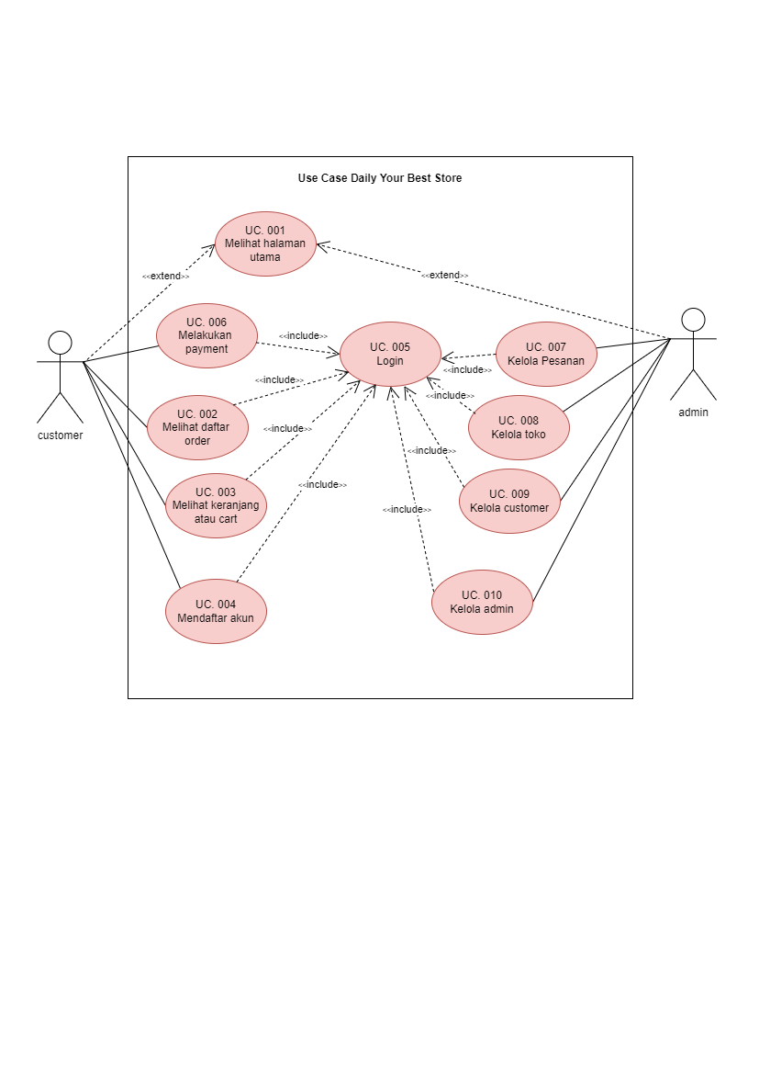

Gambar 3. 1 Use Case Diagram System Yang Diusulkan.

Use Case Diagram yang diusulkan terdiri dari 2 aktor, user dan serta hubungannya. Use case diagram digunakan untuk menjelaskan kegiatan apa saja yang dapat dilakukan oleh user atau pengguna sistem.

#### 3.2.2.2 Activity Diagram System Yang Diusulkan

1. Login User

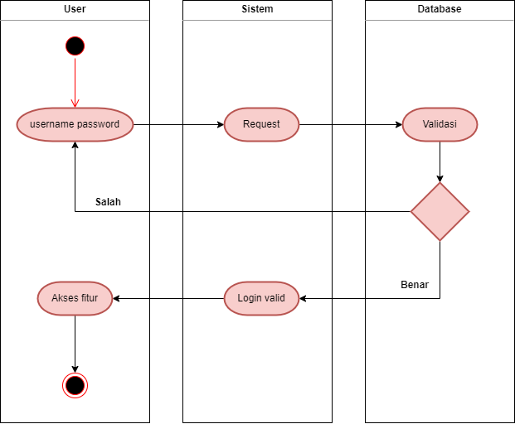

Gambar 3. 2 Activity Diagram Login.

Pada gambar diatas merupakan Activity Diagram Login, customer maupun admin dapat mengakses tampilan utama, melihat produk, maupun jelajahi produk. Akan tetapi jika ingin mengakses fitur lainnya seperti yang sudah digambarkan pada use case diagram *(gambar 3.1)*, user wajib untuk memiliki akun dan login terlebih dahulu.

2. Menambah Barang Kedalam Keranjang

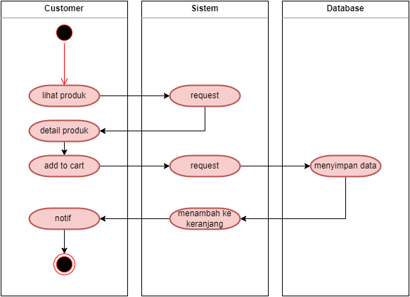

Gambar 3. 3 Activity Diagram customer menambah barang ke dalam keranjang.

Pada gambar diatas merupakan *Activity Diagram customer* ketika ingin menambahkan barang ke keranjang. Dimana customer sebenarnya bisa melihat produk maupun detail produk, akan tetapi jika ingin menggunakan fitur *add to cart* maka customer wajib memiliki akun dan login terlebih dahulu untuk bisa menggunakan fitur tersebut.

3. Proses *Checkout*

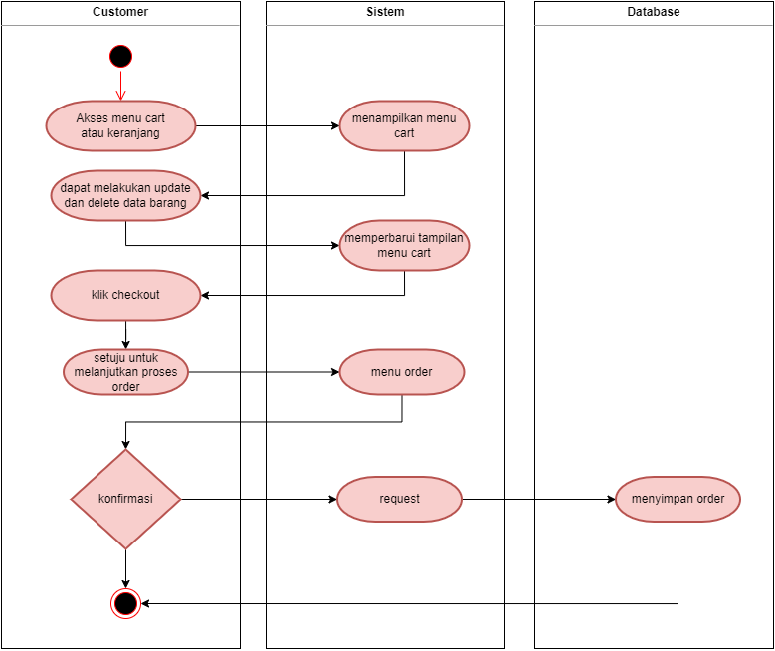

Gambar 3. 4 Activity Diagram Proses Checkout.

Pada gambar diatas merupakan *Activity Diagram* untuk melakukan proses *checkout.* Dengan catatan customer harus sudah login terlebih dahulu, adapun untuk activity login bisa dilihat pada gambar *activity diagram login* (gambar 3. 2). Disini terlihat untuk melakukan proses *checkout*, *customer* harus masuk terlebih dahulu ke menu *cart* atau keranjang. Kemudian di menu tersebut *customer* jugadapat melakukan *update* maupun hapus data. Ketika *customer* menekan tombol *checkout* dan menyetujui proses selanjutnya, maka sistem akan langsung mengalihkan ke halaman menu order. Disanalah proses *customer* mengisi form dan konfirmasi dilakukan.

4. Admin Mengelola Pesanan

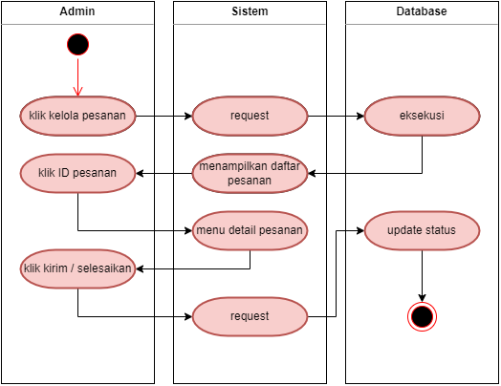

Gambar 3. 5 Activity Diagram Proses Admin Mengelola Pesanan

Pada gambar diatas merupakan Activity Diagram Admin mengelola sebuah pesanan. Dimana untuk dapat menggunakan fitur tersebut admin harus melakukan login terlebih dahulu seperti yang terlihat pada *activity diagram login* (gambar 3.2). Dengan mengklik sebuah ID pesanan, admin dapat mengklik tombol “kirim” ataupun “selesaikan” sesuai status barang yang sedang di kelola tersebut. Jika statusnya “*confirmed*” maka tombol “kirim” yang akan muncul, dan jika statusnya “Pengiriman” maka tombol “selesaikan” yang akan muncul.

5. Admin Mengelola Toko

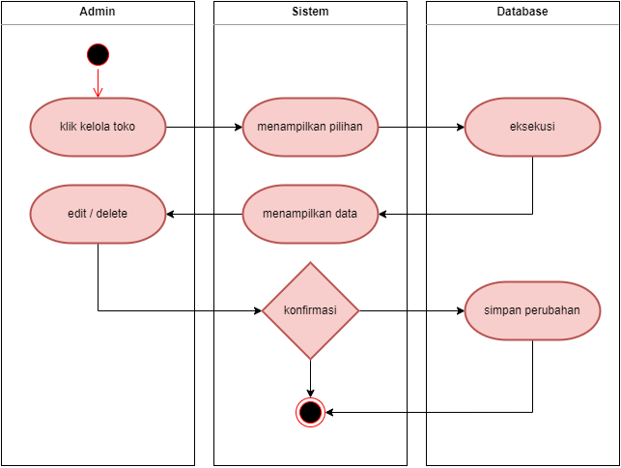

Gambar 3. 6 Activity Diagram Proses Admin Mengelola Toko.

Pada gambar diatas merupakan Activity Diagram Admin mengelola toko. Dimana untuk dapat menggunakan fitur tersebut admin harus melakukan login terlebih dahulu seperti yang terlihat pada *activity diagram login* (gambar 3.2). Ketika admin mengklik kelola toko, maka sistem akan menampilkan sebuah pilihan yang terdiri dari; kategori, produk, dan metode pembayaran. Masing-masing pada ketiga pilihan tersebut dapat melakukan *update* maupun *delete* pada sebuah data yang terdapat didalam *database*.

6. Admin Mengelola Pelanggan

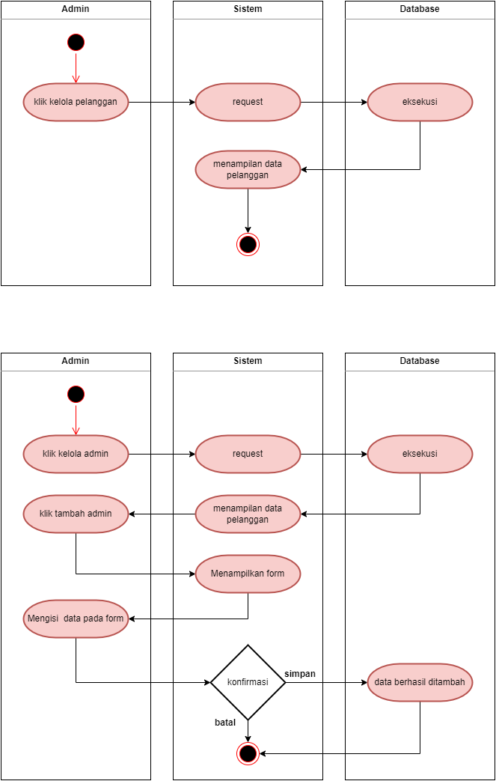

*Gambar 3. 7 Activity Diagram Proses Admin Mengelola Pelanggan.*

Pada gambar diatas merupakan Activity Diagram Admin mengelola pelanggan. Dimana untuk dapat menggunakan fitur tersebut admin harus melakukan login terlebih dahulu seperti yang terlihat pada *activity diagram login* (gambar 3.2). Ketika admin mengklik “kelola pelanggan” maka sistem akan melakukan *request* pada *database* kemudian menampilkan data pelanggan kepada admin.

7. Admin Mengelola Pelanggan



*Gambar 3. 8 Activity Diagram Proses Admin Mengelola Admin.*

Pada gambar diatas merupakan Activity Diagram Admin mengelola admin. Dimana untuk dapat menggunakan fitur tersebut admin harus melakukan login terlebih dahulu seperti yang terlihat pada *activity diagram login* (gambar 3.2). Ketika admin mengklik “kelola admin” maka sistem akan melakukan *request* pada *database* kemudian menampilkan data yang terdapat didalam *database* kepada admin. Admin juga dapat menambahkan data jika mengklik “tambahkan admin”, lalu sistem akan menampilkan sebuah form untuk pengisian data. Jika admin klik “simpan” maka data yang baru saja ditambahkan tadi akan tersimpan juga didalam *database*.

#### 3.2.2.3 Sequence Diagram Yang Diusulkan

1. User melakukan login / daftar

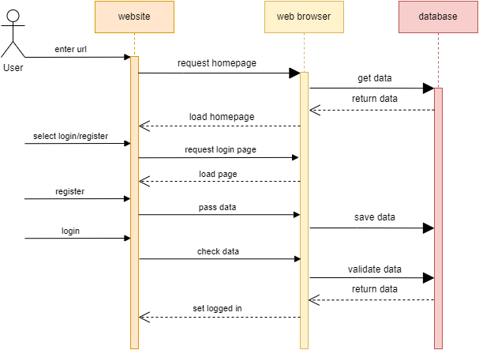

Gambar 3. 9 Sequence Diagram Admin/customer melakukan login.

Pada gambar diatas merupakan Sequence Diagram Admin/Customer melakukan *login* maupun *register*, Proses dimulai dengan user mengakses halaman utama pada web. Kemudian user mengakses halaman login yang didalamnya juga terdapat pilihan untuk mendaftar akun. Ketika semuanya sudah memenuhi persyaratan maka data akan di validasi oleh *database.* Keuntungan ketika user sudah melakukan login, maka customer maupun admin dapat mengakses fitur seperti yang terdapat pada *use case* (gambar 3. 1).

2. User melihat detail produk

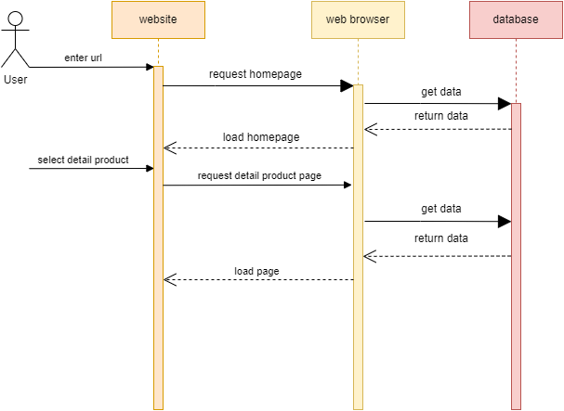

Gambar 3. 10 Sequence Diagram detail produk.

Pada gambar diatas merupakan *Sequence Diagram* *user* untuk melihat *detail product*, Proses dimulai dengan user mengakses halaman utama pada web. Kemudian ketika *user* mengklik *detail product* maka sistem atau browser akan diarahkan ke halaman *detail product* yang datanya didapat dari sebuah *database*.

3. Customer melakukan *checkout* dan transaksi

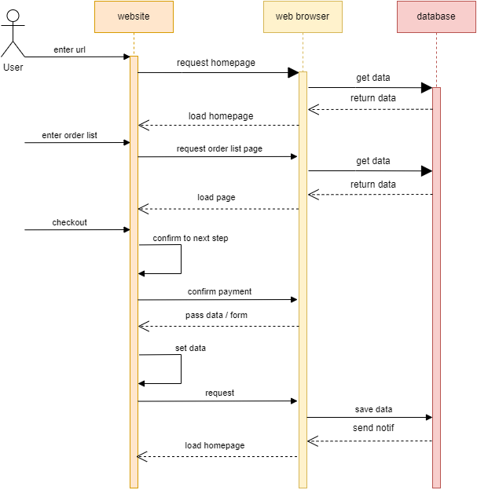

Gambar 3. 11 Sequence Diagram customer melakukan transaksi.

Pada gambar diatas merupakan *Sequence Diagram* *customer* melakukan transaksi. Untuk dapat menggunakan fitur tersebut, maka user wajib sudah login terlebih dahulu *(lihat gambar 3. 9)*. Adapun proses dimulai dengan pembeli menambahkan produk dengan mengklik *add cart*, kemudian keranjang produk akan menampilkan notif berupa jumlah produk yang sudah di tambahkan. Setelah itu ketika pembeli mengklik tombol *checkout* maka pembeli akan segera dialihkan ke halaman order. Disanalah proser konfirmasi pembayaran dan pengisian form dilakukan. Ketika sudah berhasil melakukan pemesanan, selanjutnya tinggal menunggu untuk diperiksa dan konfirmasi dari admin.

4. Admin Melakukan proses pengiriman

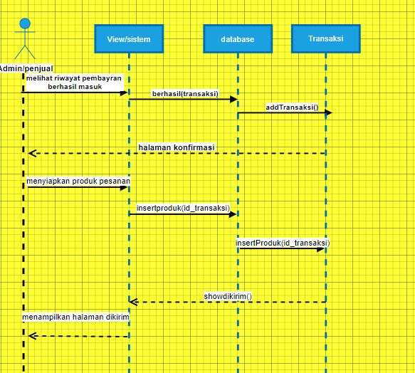

Gambar 3. 12 Sequence Diagram Admin Melakukan proses pengiriman produk.

Pada gambar diatas merupakan Sequence Diagram Admin melakukan proses pengecekan dan pengiriman , Proses dimulai dari admin melihat riwayat pembayaran yang masuk maka fungsi addTransaksi akan berjalan.setelah itu admin/penjual menyiapkan produk pesanan,maka fungsi insertproduk akan berjalan dan proses fungsi showdikirim akan diproses,setelah itu halaman proses selesai ditampilkan dan sudah selesai dikirim.

5. Login User (Contoh: Admin)

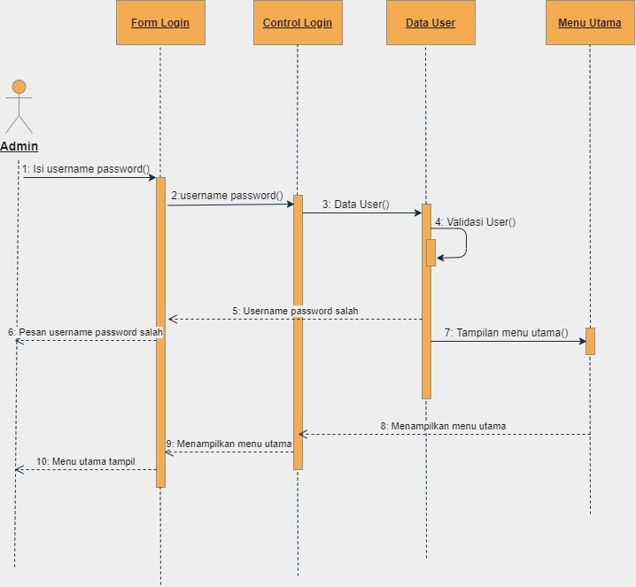

Gambar 3. 13 Sequence Diagram Login User.

Pada gambar diatas merupakan Sequence Diagram Login, proses di mulai dengan Admin atau Kepala RT membuka aplikasi terlebih dahulu, kemudian dengan Admin atau Kepala RT melakukan login dengan memasukan username dan password untuk selanjutnya di validasi apakah sesuai atau tidak, dan jika sesuai sistem menampilkan halaman utama.

#### 3.2.2.4 Class Diagram Yang Diusulkan

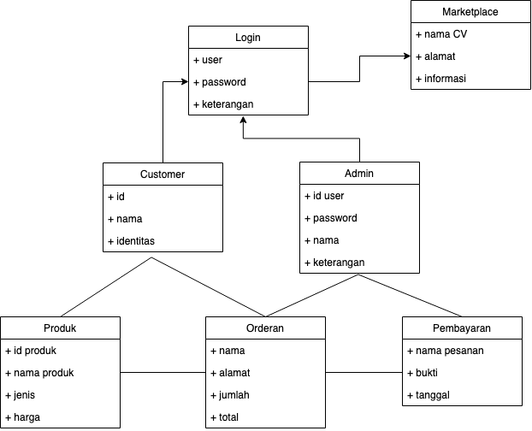

Gambar 3. 14 Class Diagram Sistem

Berdasarkan Gambar 3.14 Class Diagram terdapat rancangan sebuah sistem yang digambarkan menjadi sebuah class diagram.

## 3.3 Perancangan Database

Perancangan database pada aplikasi ini terdiri dari entity relationship diagram

seperti yang terdapat pada gambar 3.15 yang memiliki 11 entitas yaitu User, RT Warga, Penduduk Tetap, Pindah, Pendatang, Pendidikan, Pekerjaan, Lahir, Kematian, Agama.

### 3.3.1 ERD

Entity Relationship Diagram memodelkan data apa yang ada, tujuan utamanya dari penggambaran ERD adalah menunjukan object data (entitas) dan hubungan (relationship) terhadap entitas yang ada sehingga dapat dihasilkan pengkategorian yang akan dibentuk.

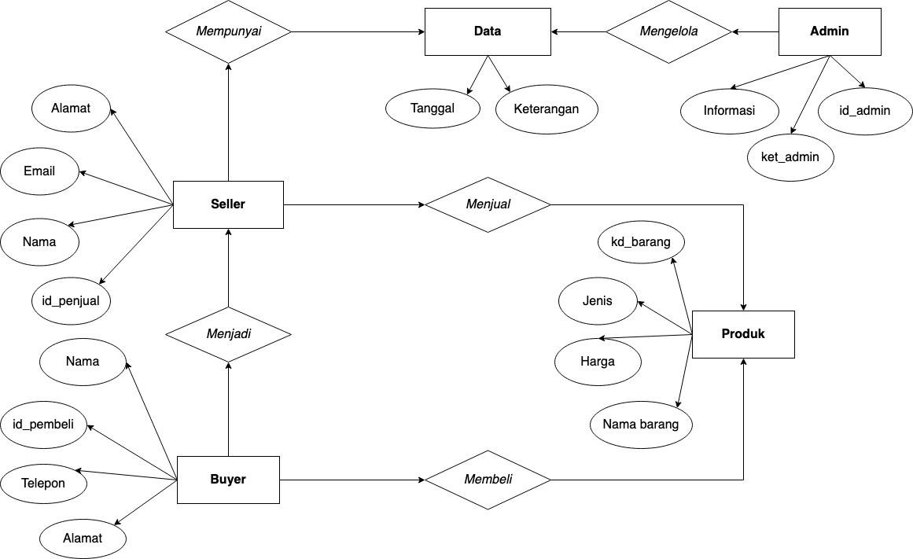

Gambar 3. 15 ERD Perancangan Database.

### 3.3.2 LRS

Pembentukan LRS berdasarkan hasil transformasi ERD ke LRS adalah sebagai berikut :

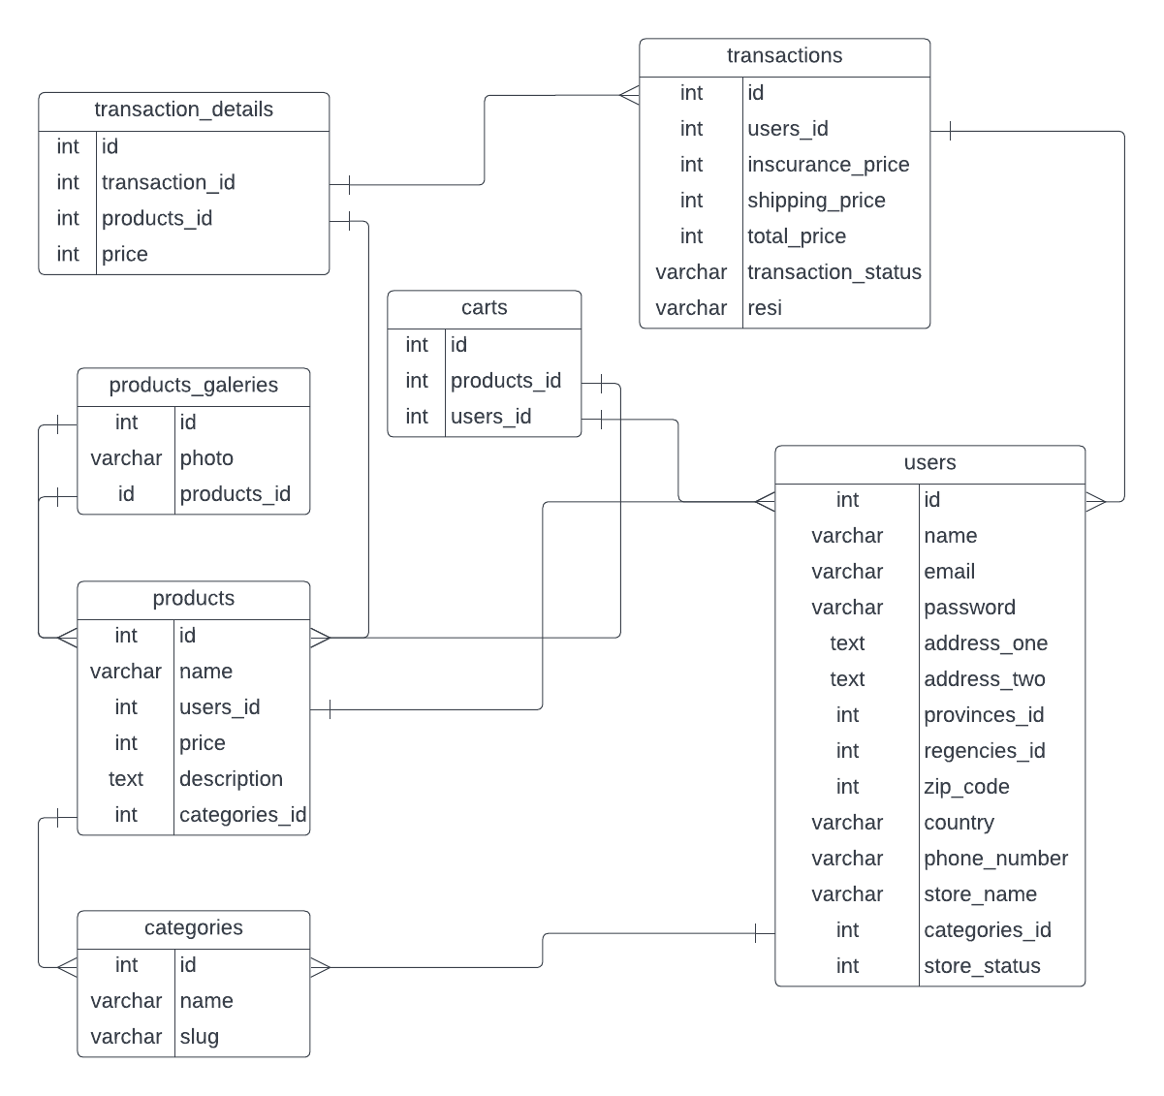

Gambar 3. 17 LRS Perancangan Database.

### 3.3.3 Spesifikasi Database

Berdasarkan ERD dan relasi antar table maka spesifikasi database yang ada pada aplikasi ini dibagi menjadi 11 struktur tabel, yaitu struktur tabel user, struktur tabel rt, struktur tabel warga, struktur tabel penduduk tetap, struktur tabel pindah, struktur tabel pendatang, struktur tabel pendidikan, struktur tabel agama, struktur tabel pekerjaan, struktur tabel lahir, struktur tabel kematian. Berikut adalah Struktur Tabel dan atributnya.

1. Tabel User

|  |  |  |  |  |
| --- | --- | --- | --- | --- |
| No | Nama Field | Type Data | Panjang | Keterangan |
| 1 | kode(pk) | int | 11 | id user |
| 2 | user_name | varchar | 40 | username |
| 3 | password | varchar | 40 | password |

Table 3. 1 Struktur Tabel User.

2. Tabel RT

|  |  |  |  |  |
| --- | --- | --- | --- | --- |
| No | Nama Field | Type Data | Panjang | Keterangan |
| 1 | kode(pk) | int | 11 | id RT |
| 2 | uraian | varchar | 40 | nama RT |

Table 3. 2 Struktur Tabel RT.

3. Tabel Warga

|  |  |  |  |  |
| --- | --- | --- | --- | --- |
| No | Nama Field | Type Data | Panjang | Keterangan |
| 1 | kode(pk) | int | 11 | id warga |
| 2 | kd_rt | int | 11 | id rt |
| 3 | kd_pekerjaan | int | 11 | pekerjaan |
| 4 | kd_pendidikan | int | 11 | pendidikan terakhir |
| 5 | kd_agama | int | 11 | agama |
| 6 | nik | varchar | 16 | nik |
| 7 | nama | varchar | 45 | nama warga |
| 8 | tgl_lahir | date |  | tanggal lahir warga |
| 9 | jenis_kelamin | varchar | 20 | jenis kelamin warga |
| 10 | alamat | text |  | alamat warga |
| 11 | kecamatan | varchar | 30 | kecamatan |
| 12 | kabupaten | varchar | 30 | kabupaten |
| 13 | provinsi | varchar | 30 | provinsi |
| 14 | negara | varchar | 30 | negara |
| 15 | status_kawin | varchar | 20 | status kawin |
| 16 | tempat_lahir | varchar | 100 | tempat lahir |
| 17 | jenis | varchar | 20 | jenis |
| 18 | tanggal | date |  | tanggal |

Table 3. 3 Struktur Tabel Warga.

4. Tabel Penduduk Tetap

|  |  |  |  |  |
| --- | --- | --- | --- | --- |
| No | Nama Field | Type Data | Panjang | Keterangan |
| 1 | kode(pk) | int | 11 | id penduduk tetap |
| 2 | kd_warga | int | 11 | nama warga |

Table 3. 4 Struktur Tabel Penduduk Tetap.

5. Tabel Pindah

|  |  |  |  |  |
| --- | --- | --- | --- | --- |
| No | Nama Field | Type Data | Panjang | Keterangan |
| 1 | kode(pk) | int | 11 | id pindah |
| 2 | kd_warga | int | 11 | nama warga |
| 3 | alasan_pindah | varchar | 100 | alasan pindah |
| 4 | alamat_pindah | varchar | 100 | alamat pindah |
| 5 | kecamatan | varchar | 100 | kecamatan |
| 6 | rt | varchar | 100 | rt |
| 7 | tgl_pindah | date |  | tanggal pindah |

Table 3. 5 Struktur Tabel Pindah.

6. Tabel Pendatang

|  |  |  |  |  |
| --- | --- | --- | --- | --- |
| No | Nama Field | Type Data | Panjang | Keterangan |
| 1 | kode(pk) | int | 11 | id pendatang |
| 2 | kd_warga | int | 11 | id warga |
| 3 | desa_asal | varchar | 100 | desa asal |
| 4 | kecamatan_asal | varchar | 100 | kecamatan asal |
| 5 | alamat_asal | varchar | 100 | alamat asal |
| 6 | tgl_datang | date |  | tanggal datang |

Table 3. 6 Struktur Tabel Pendatang.

7. Tabel Pendidikan

|  |  |  |  |  |
| --- | --- | --- | --- | --- |
| No | Nama Field | Type Data | Panjang | Keterangan |
| 1 | kode(pk) | int | 11 | id pendidikan |
| 2 | uraian | varchar | 40 | nama pendidikan |

Table 3. 7 Struktur Tabel Pendidikan.

8. Tabel Agama

|  |  |  |  |  |
| --- | --- | --- | --- | --- |
| No | Nama Field | Type Data | Panjang | Keterangan |
| 1 | kode(pk) | int | 11 | id agama |
| 2 | uraian | varchar | 40 | jenis agama |

Table 3. 8 Struktur Tabel Agama.

9. Tabel Pekerjaan

|  |  |  |  |  |
| --- | --- | --- | --- | --- |
| No | Nama Field | Type Data | Panjang | Keterangan |
| 1 | kode(pk) | int | 11 | id pekerjaan |
| 2 | uraian | varchar | 40 | jenis pekerjaan |

Table 3. 9 Struktur Tabel Pekerjaan.

10. Tabel Lahir

|  |  |  |  |  |
| --- | --- | --- | --- | --- |
| No | Nama Field | Type Data | Panjang | Keterangan |
| 1 | kode(pk) | int | 11 | id lahir |
| 2 | kd_warga | int | 11 | id warga |
| 3 | tgl_lahir | date |  | tanggal lahir |
| 4 | berat_lahir | varchar | 50 | berat lahir |
| 5 | panjang_lahir | varchar | 50 | panjang lahir |
| 6 | nama_ibu | varchar | 40 | nama ibu |
| 7 | nama_ayah | varchar | 40 | nama ayah |
| 8 | saksi | varchar | 40 | saksi |

Table 3. 10 Struktur Tabel Pekerjaan.

11. Tabel Kematian

|  |  |  |  |  |
| --- | --- | --- | --- | --- |
| No | Nama Field | Type Data | Panjang | Keterangan |
| 1 | kode(pk) | int | 11 | id kematian |
| 2 | kd_warga | int | 11 | id warga |
| 3 | tgl_kematian | date |  | tanggal kematian |
| 4 | tempat | varchar | 200 | tempat kematian |
| 5 | penyebab_kematian | varchar | 100 | penyebab kematian |

Table 3. 11 Struktur Tabel Kematian.

## 3.4 Perancangan Layar

### 3.4.1 Tampilan Menu Login

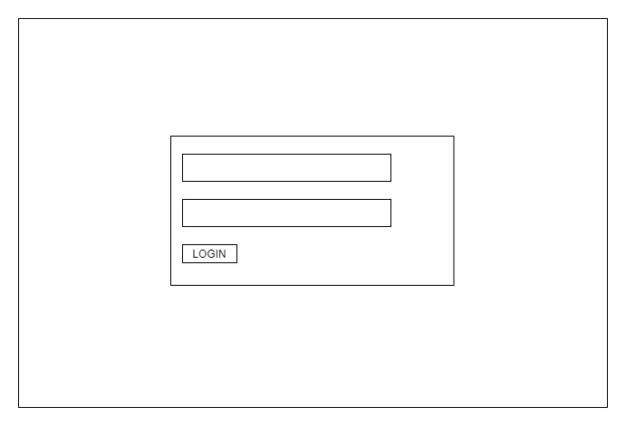

Gambar 3. 18 Tampilan Form Menu Login.

### 3.4.2 Tampilan Menu Home

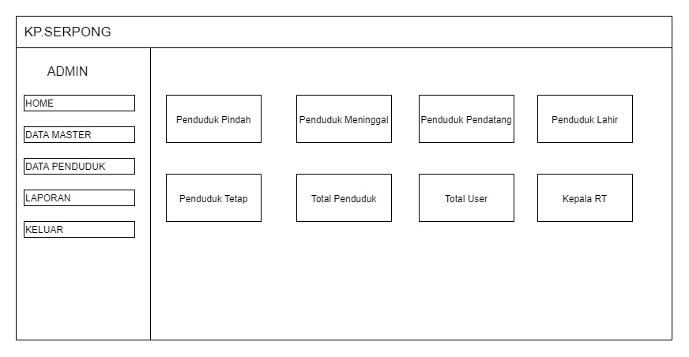

Gambar 3. 19 Tampilan Menu Home.

### 3.4.3 Tampilan Input Data User Login

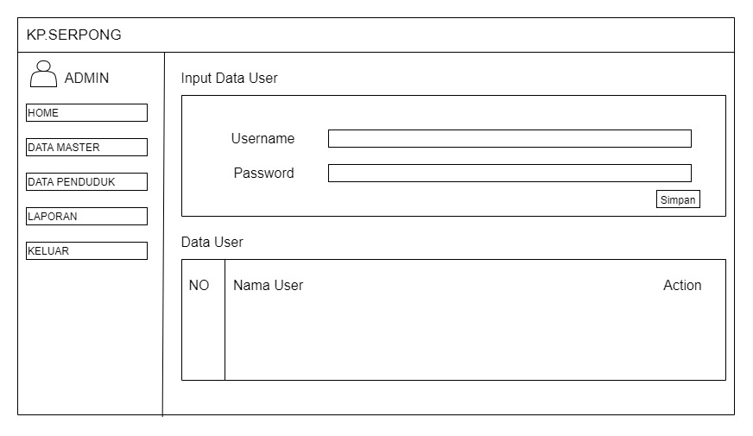

Gambar 3. 20 Tampilan Input Data User Login.

### 3.4.4 Tampilan Input Data Agama

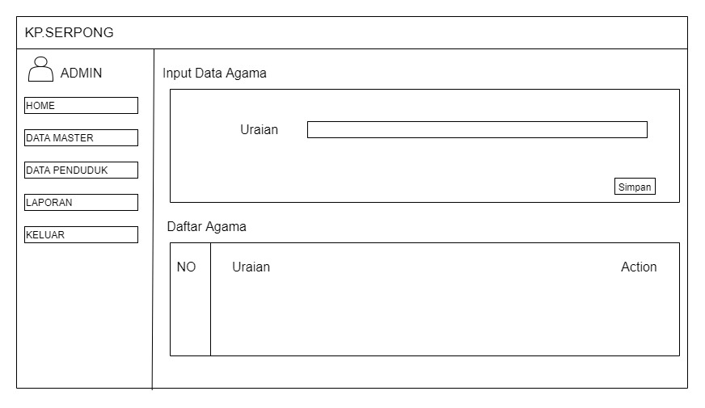

Gambar 3. 21 Tampilan Input Data Agama.

### 3.4.5 Tampilan Input Data Pendidikan

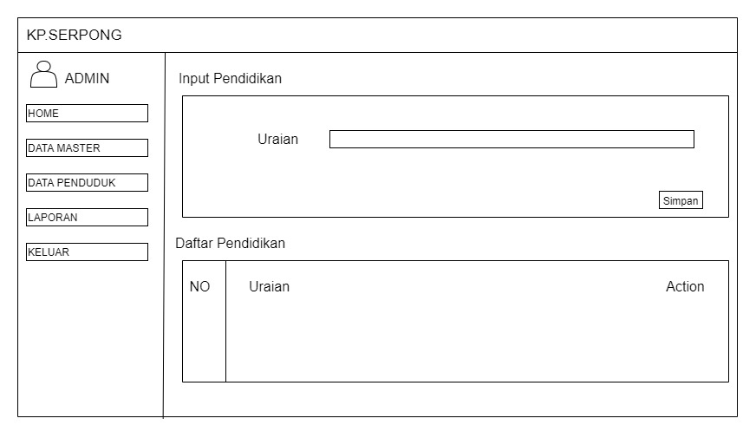

Gambar 3. 22 Tampilan Input Data Pendidikan.

### 3.4.6 Tampilan Input Data Pekerjaan

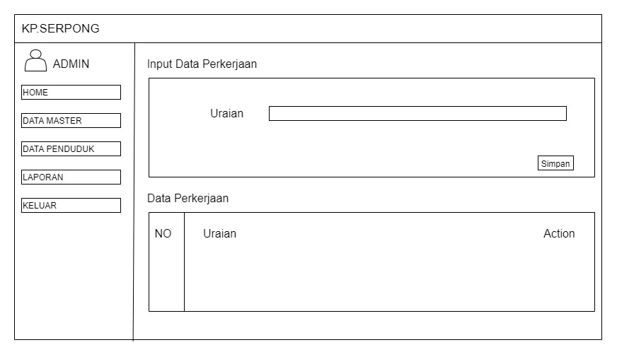

Gambar 3. 23 Tampilan Input Data Pekerjaan.

### 3.4.7 Tampilan Input Nama RT

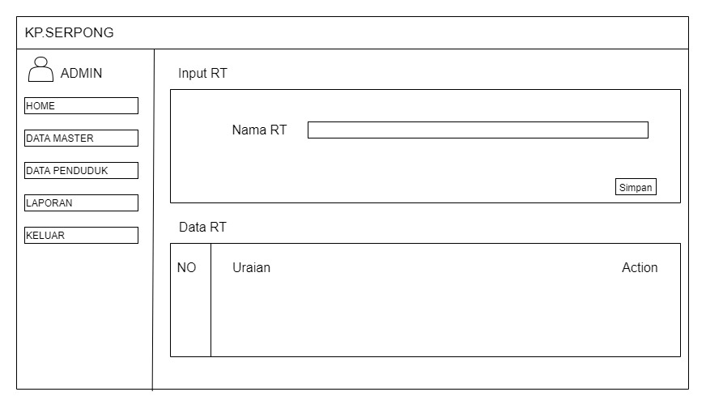

Gambar 3. 24 Tampilan Input Nama RT.

### 3.4.8 Tampilan Input Data Penduduk

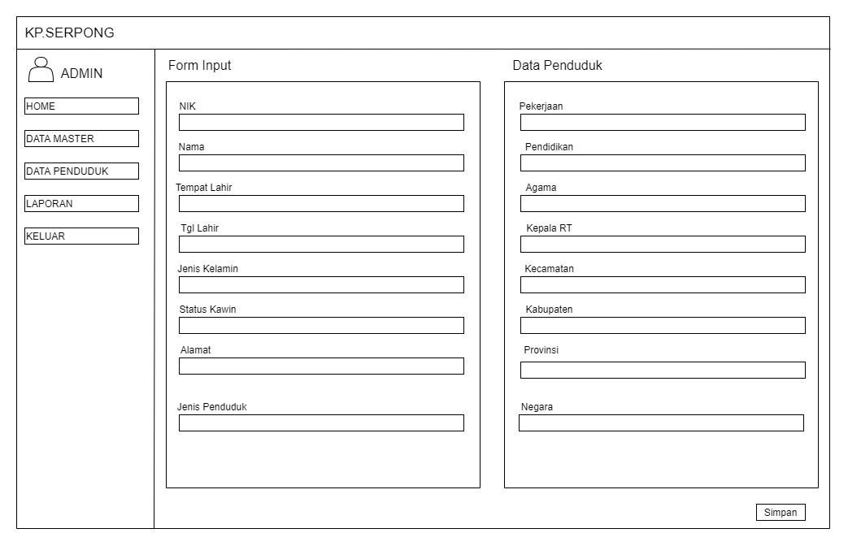

Gambar 3. 25 Tampilan Input Data Penduduk.

### 3.4.9 Tampilan Total Data Penduduk

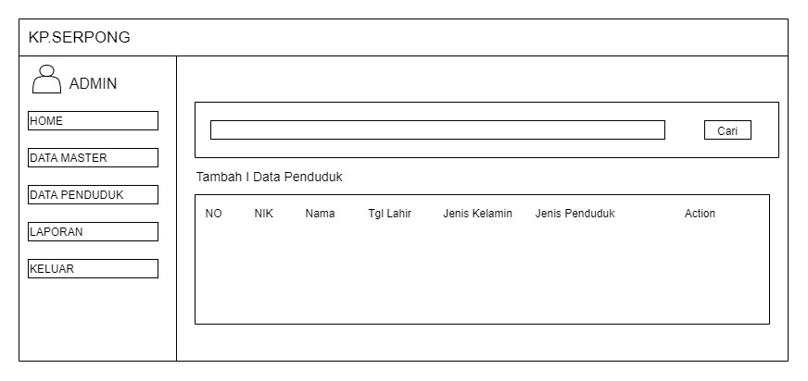

Gambar 3. 26 Tampilan Total Data Penduduk.

### 3.4.10 Tampilan Penduduk Tetap

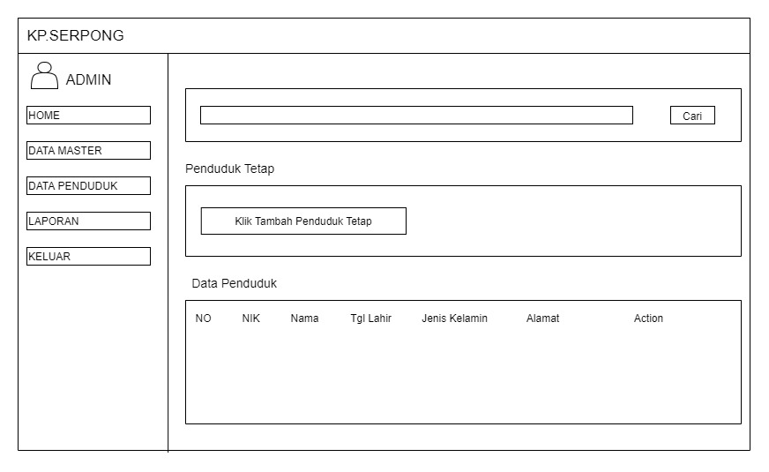

Gambar 3. 27 Tampilan Penduduk Tetap.

### 3.4.11 Tampilan Penduduk Meninggal

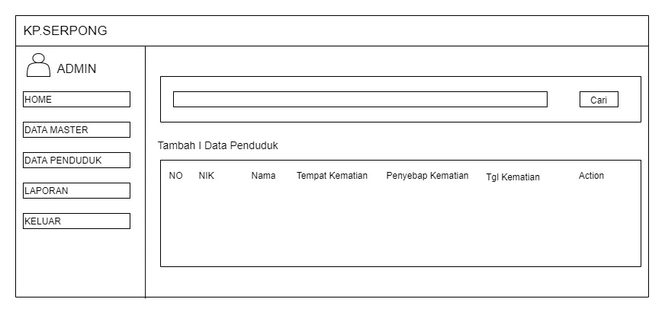

Gambar 3. 28 Tampilan Penduduk Meninggal.

### 3.4.12 Tampilan Penduduk Pindah

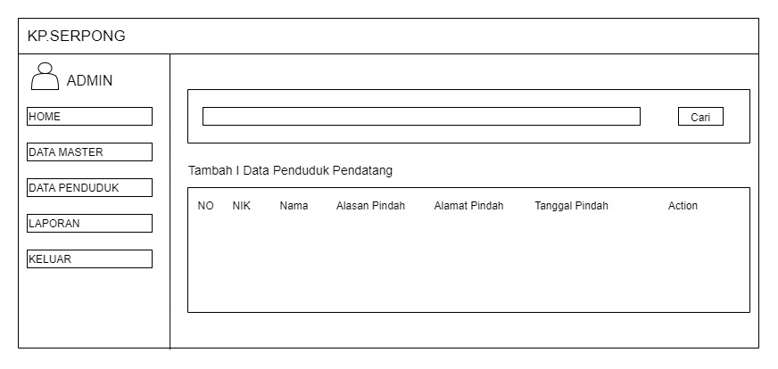

Gambar 3. 29 Tampilan Penduduk Pindah.

### 3.4.13 Tampilan Penduduk Datang

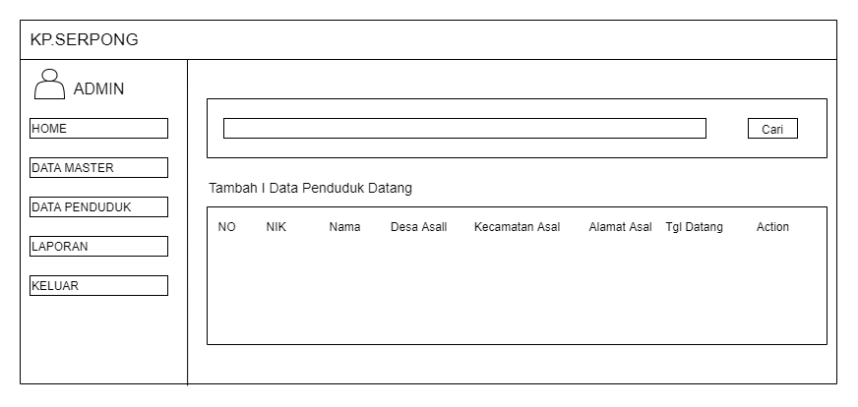

Gambar 3. 30 Tampilan Penduduk Datang.

### 3.4.14 Tampilan Penduduk Lahir

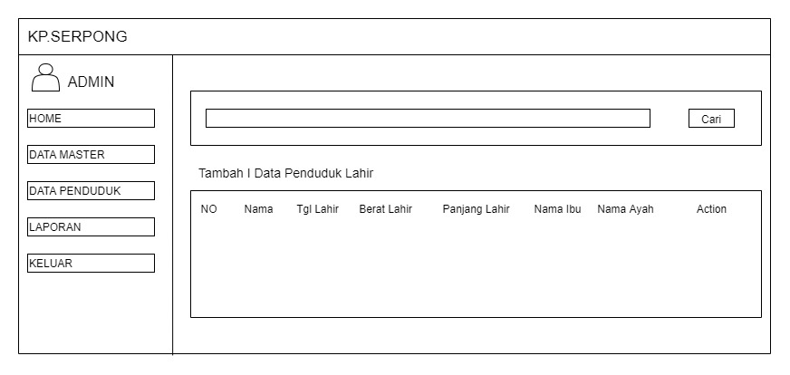

Gambar 3. 31 Tampilan Penduduk Lahir.

## 3.5 Implementasi Dan Pengujian

### 3.5.1 Implementasi

Implementasi merupakan suatu tahapan dalam perancangan suatu perangkat lunak. Tahapan implementasi dilakukan setelah proses analisa dan perancangan selesai dilakukan. Pada tahap implementasi akan dibahas hal-hal yang berhubungan langsung dengan perangkat.

### 3.5.2 Implementasi Tampilan Basis Data

Dalam pembuatan database, menggunakan aplikasi DBMS MySQL. Implementasi database dalam bahasa SQL adalah sebagai berikut :

1. Tampilan database penduduk dengan table datanya

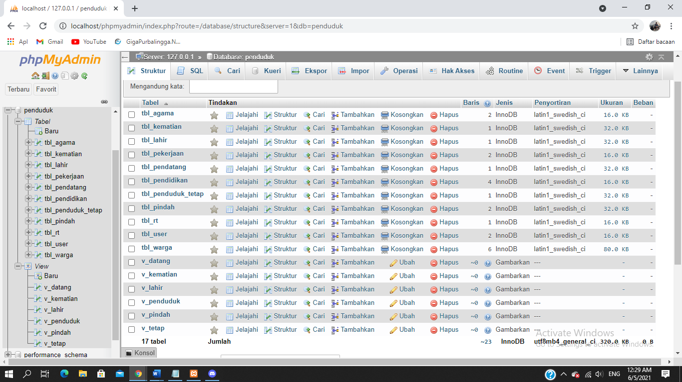

Gambar 3. 32 Tampilan database penduduk dengan table datanya.

2. Tampilan table agama

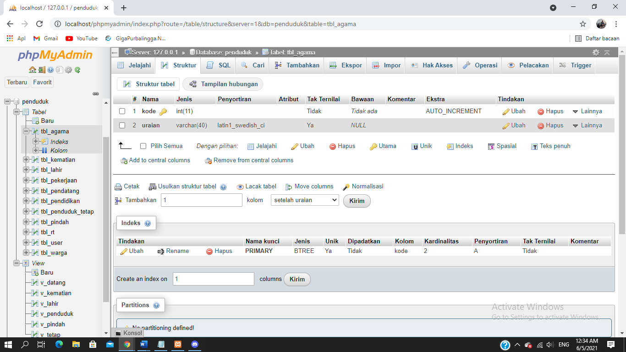

Gambar 3. 33 Tampilan table agama.

3. Tampilan table kematian

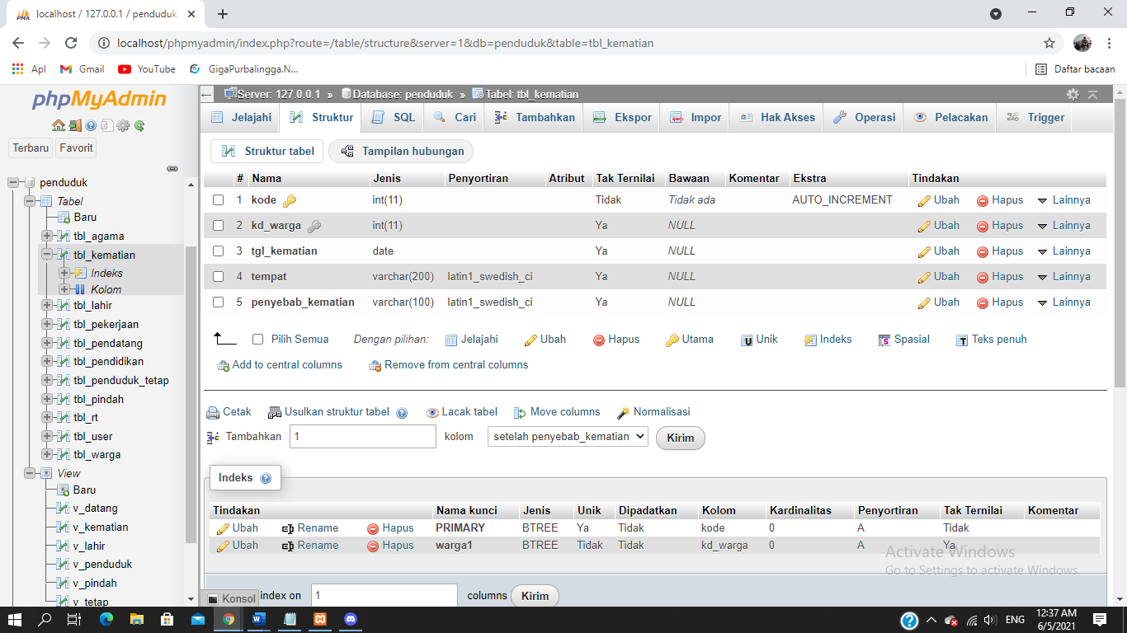

Gambar 3. 34 Tampilan table kematian.

4. Tampilan table lahir

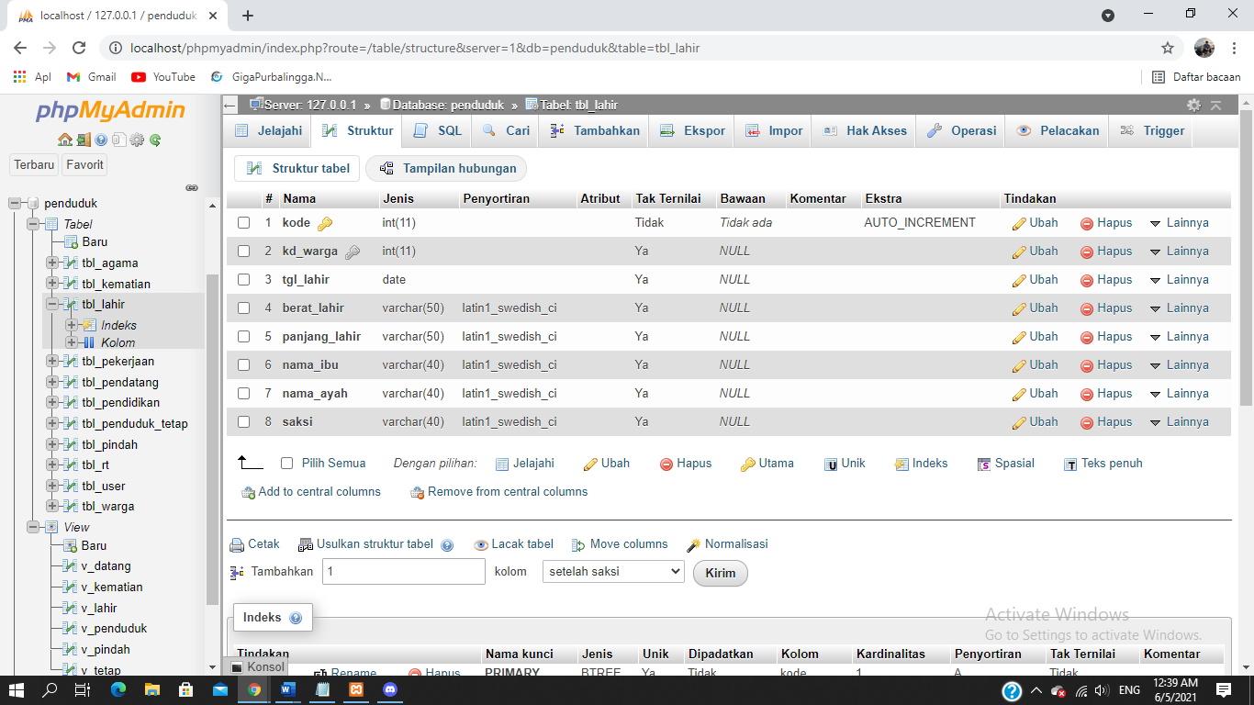

Gambar 3. 35 Tampilan table lahir.

5. Tampilan table pekerjaan

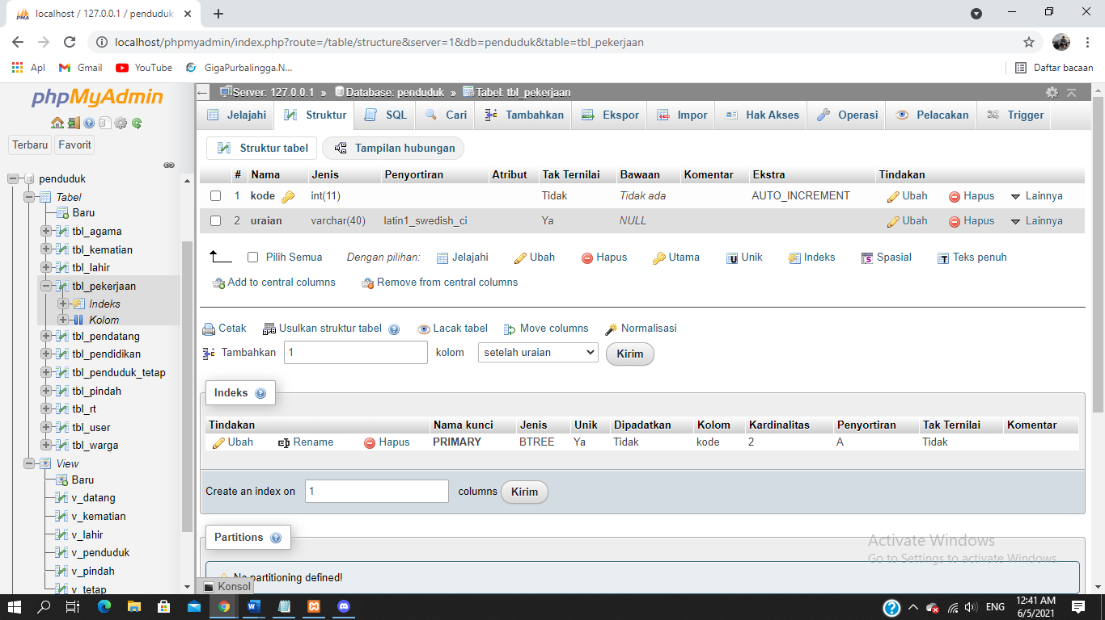

Gambar 3. 36 Tampilan table pekerjaan.

6. Tampilan table pendatang

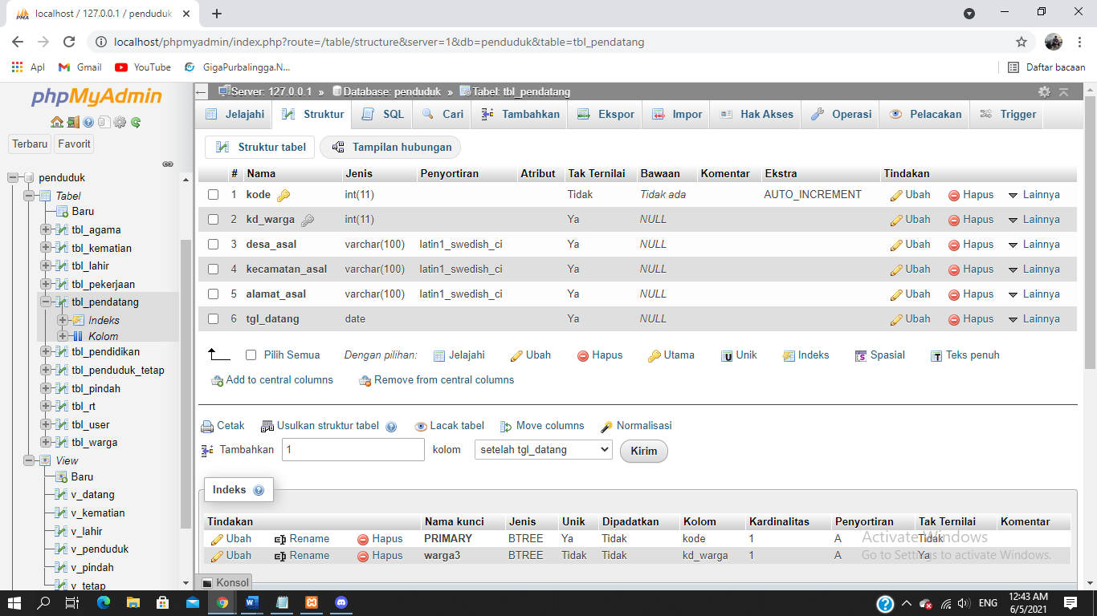

Gambar 3. 37 Tampilan table pendatang.

7. Tampilan table pendidikan



Gambar 3. 38 Tampilan table pendidikan.

8. Tampilan table penduduk tetap



Gambar 3. 39 Tampilan table penduduk tetap.

9. Tampilan table pindah

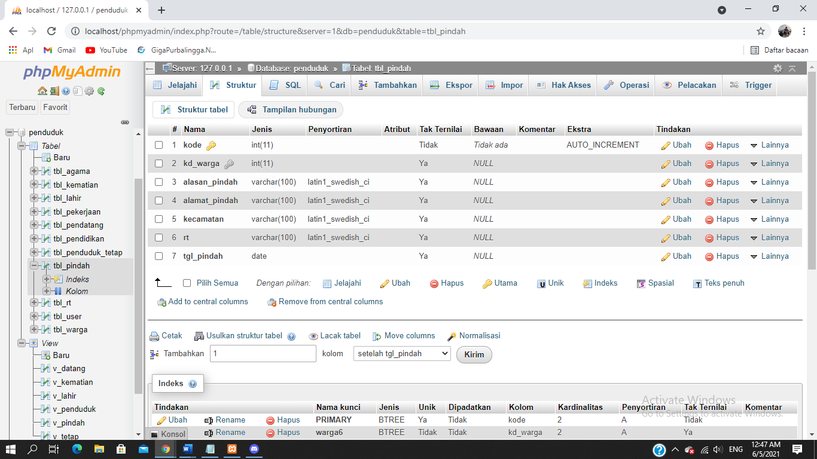

Gambar 3. 40 Tampilan table pindah.

10. Tampilan table rt

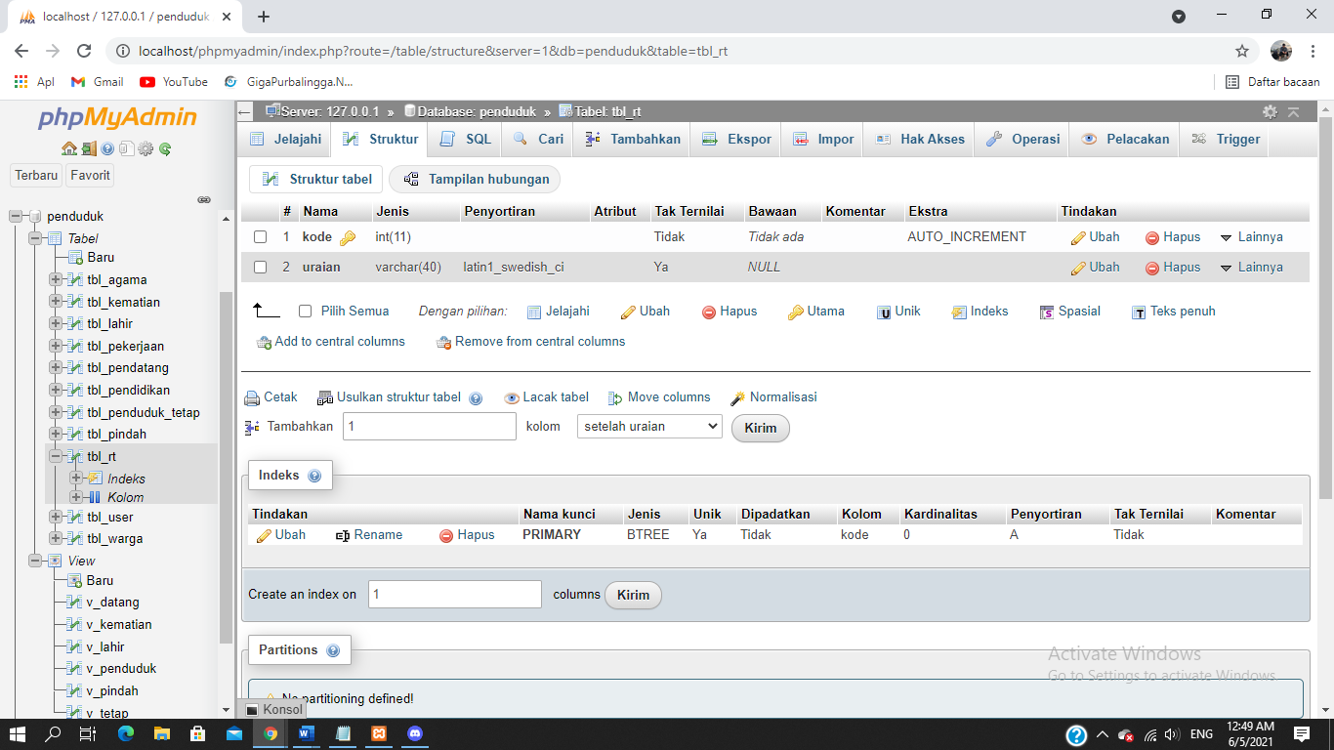

Gambar 3. 41 Tampilan table rt.

11. Tampilan table user

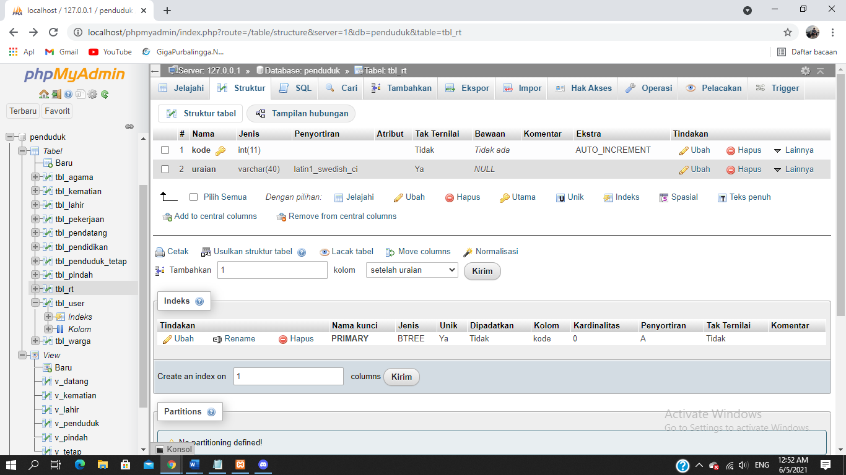

Gambar 3. 42 Tampilan table user.

12. Tampilan table warga

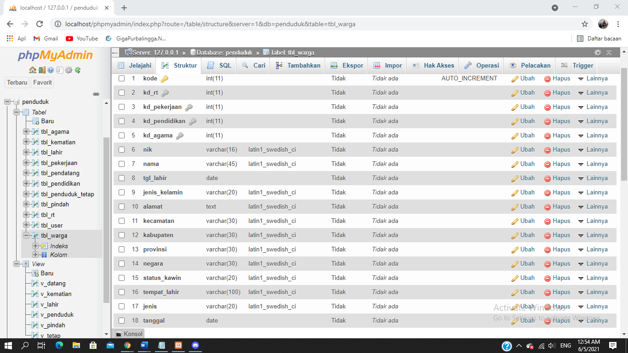

Gambar 3. 43 Tampilan table warga.

13. Tampilan view datang

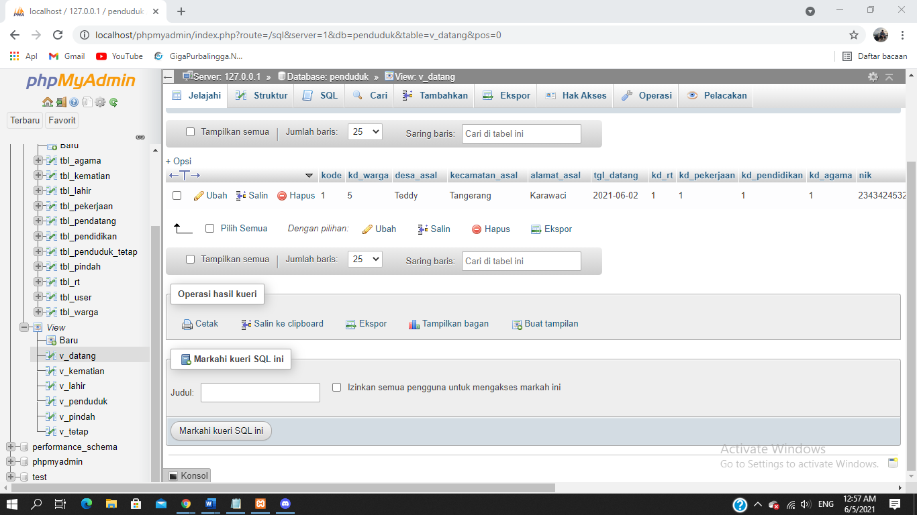

Gambar 3. 44 Tampilan table view datang.

14. Tampilan table view kematian

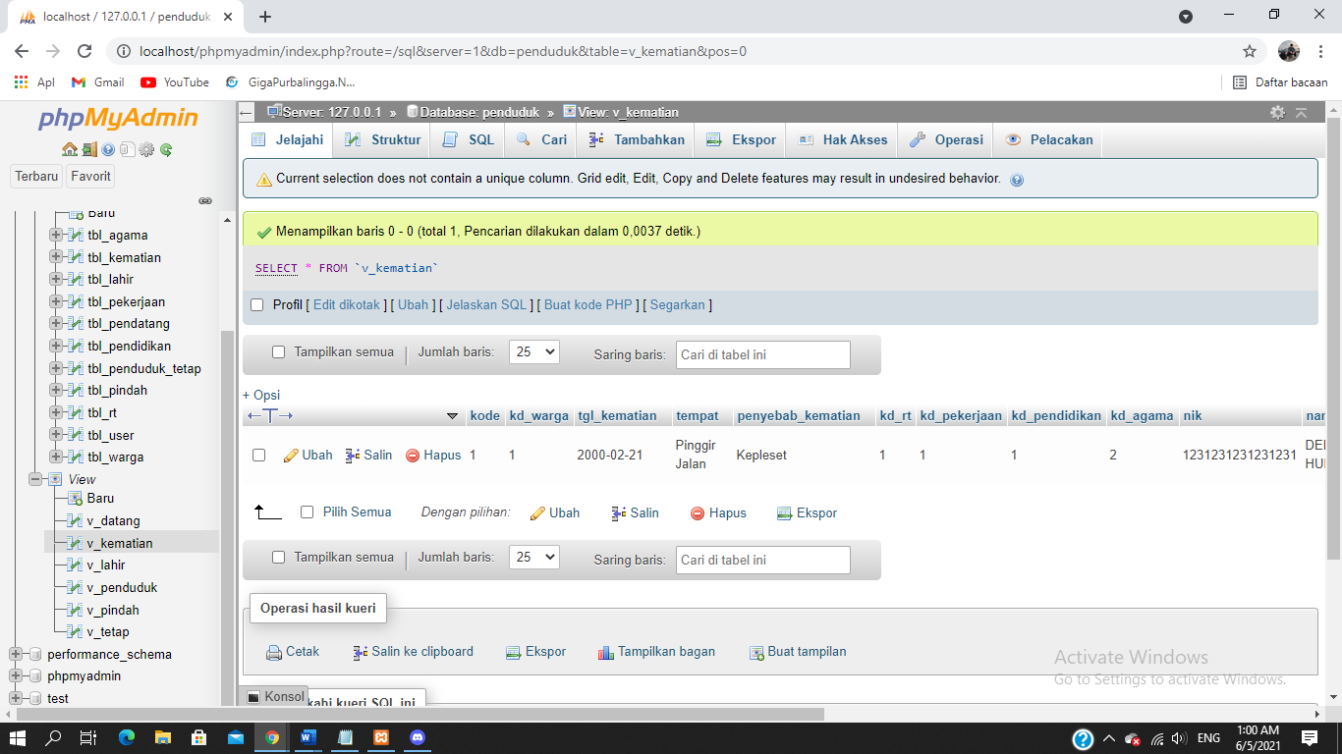

Gambar 3. 45 Tampilan table view kematian.

15. Tampilan table view lahir

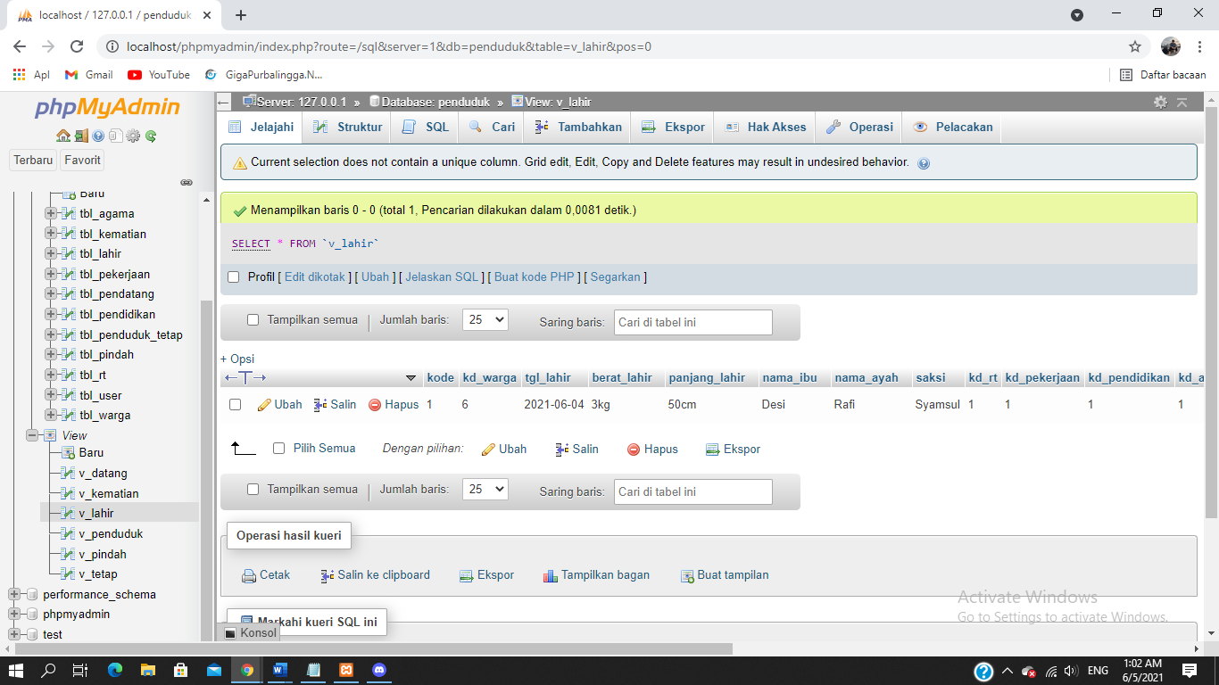

Gambar 3. 46 Tampilan table view lahir.

16. Tampilan table view penduduk

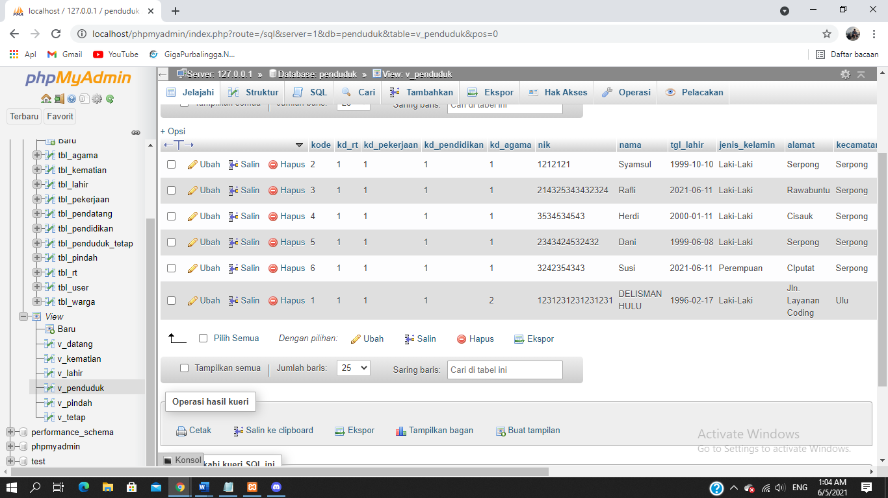

Gambar 3. 47 Tampilan table view penduduk.

17. Tampilan table view penduduk

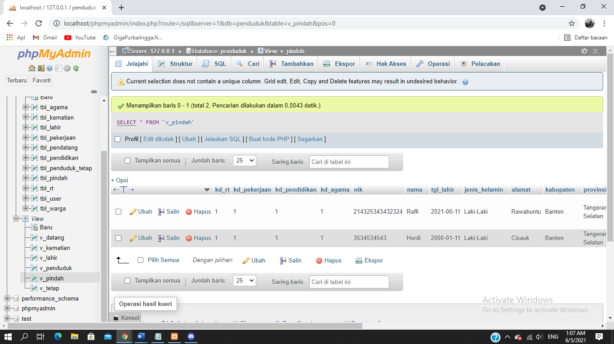

Gambar 3. 48 Tampilan table view penduduk.

18. Tampilan table view tetap

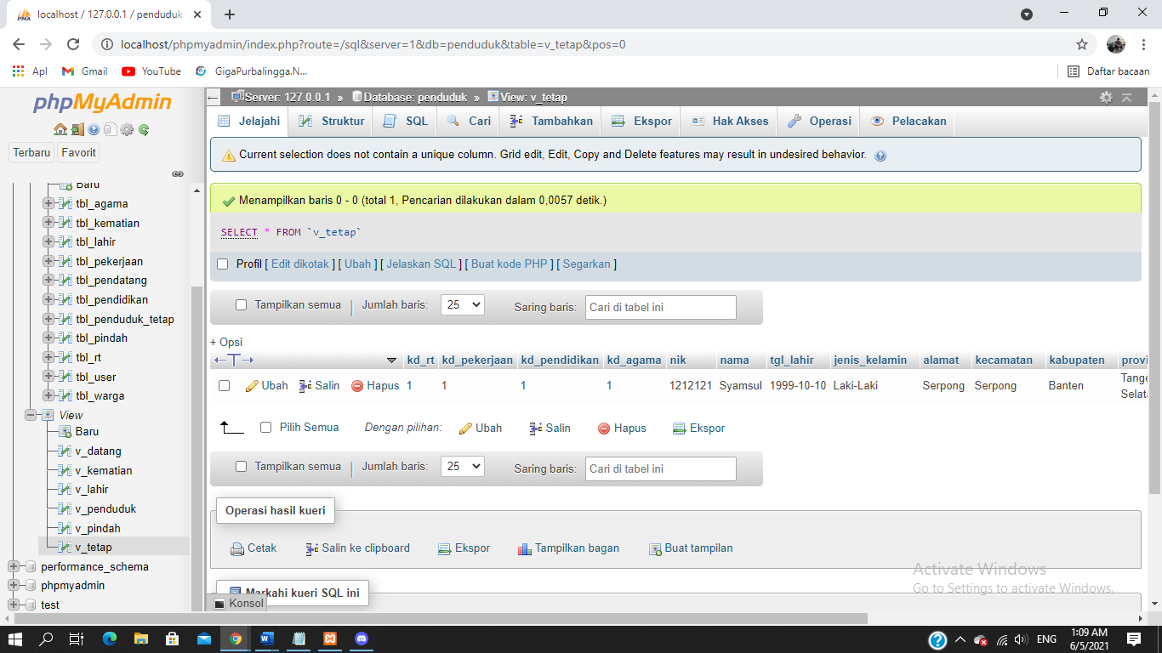

Gambar 3. 49 Tampilan table view tetap.

### **3.5.3 Implementasi** Tampilan Aplikasi Atau Implementasi Antar Muka

Implementasi tampilan aplikasi atau implementasi antar muka dilakukan dengan setiap tampilan program yang dibangun. Tampilan aplikasi terdiri dari login, menu home, menu data master, menu data penduduk, dan menu data laporan. Untuk lebih jelasnya dapat dilihat pada tampilan gambarnya dan untuk keterangan implementasinya adalah sebagai berikut :

1. Tampilan Menu Login

Merupakan tampilan menu login untuk mengakses atau masuk pada halaman sistem informasi pendataan penduduk sesuai hak akses yang ditetapkan, hak akses itu yaitu Admin.

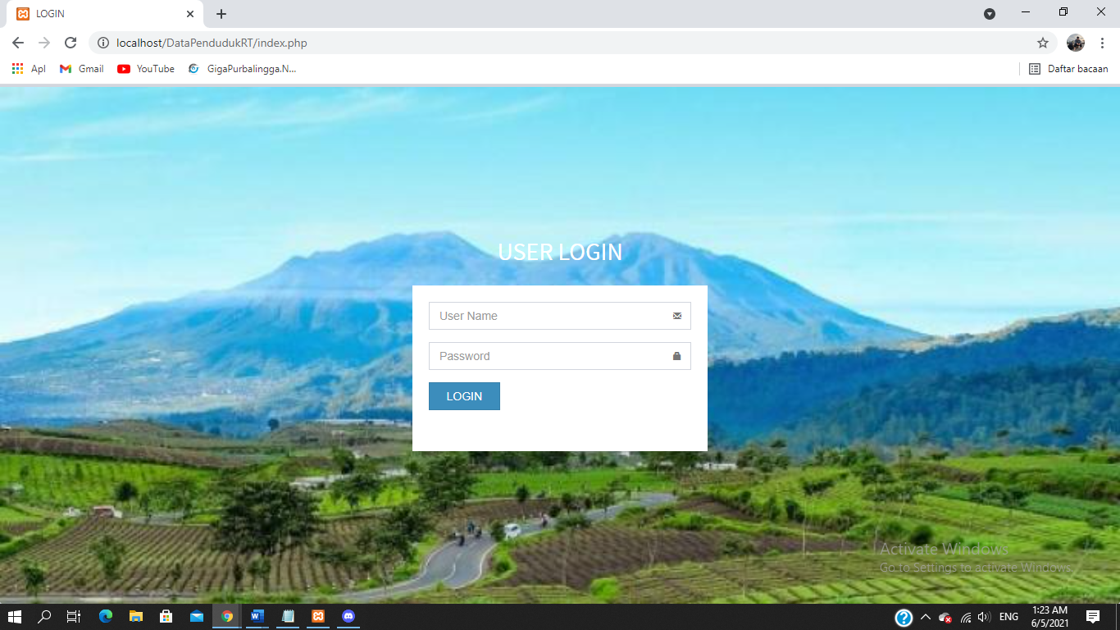

Gambar 3. 50 Tampilan menu login.

2. Tampilan Home

Merupakan tampilan home pada sistem informasi pendataan warga , tampilan home akan menampilkan info penduduk pendatang, penduduk tetap, penduduk pindah, penduduk lahir, penduduk meninggal, total user, dan kepala rt.

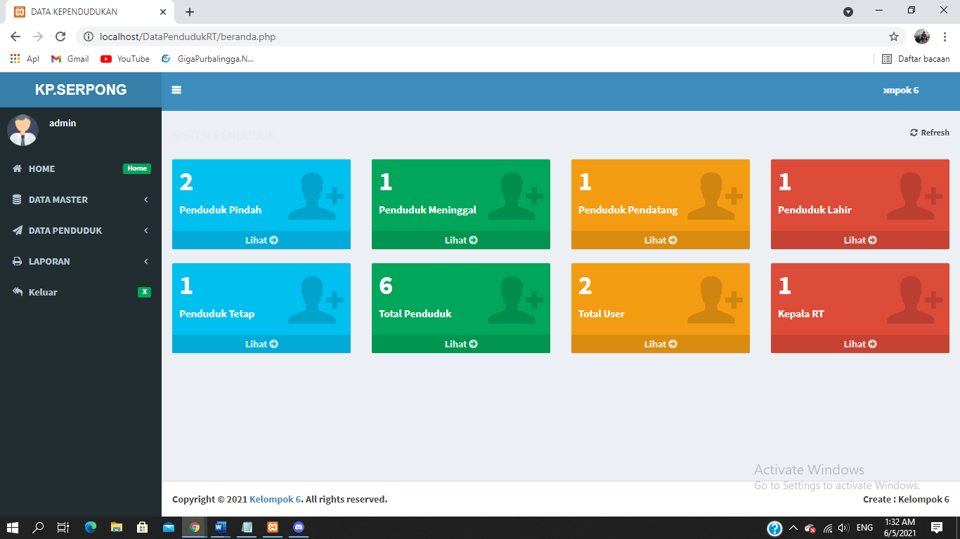

Gambar 3. 51 Tampilan menu home.

3. Tampilan Data Master (Data User)

Merupakan tampilan Data Master (Data User) pada sistem informasi pendataan penduduk. Tampilan tersebut terdapat input data user untuk menambahkan user login pada aplikasi.

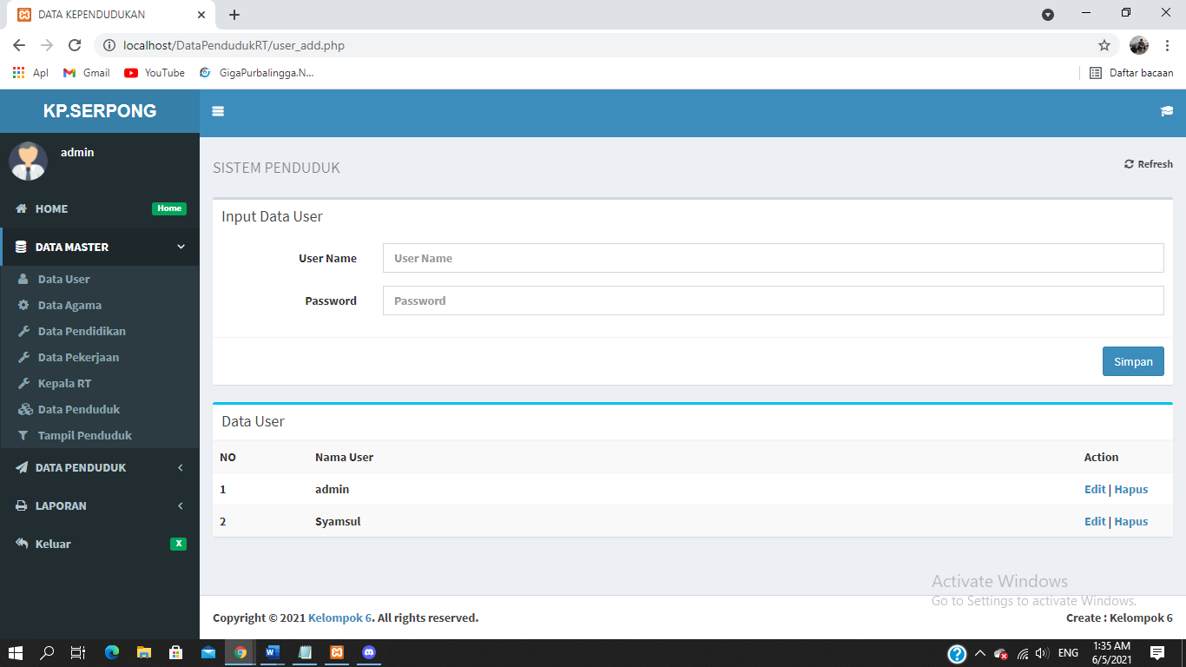

Gambar 3. 52 Tampilan Data Master (Data User).

4. Tampilan Data Master (Data Agama)

Merupakan tampilan Data Master (Data Agama) pada sistem informasi pendataan penduduk, Tampilan terdapat input data agama untuk menambahkan agama yang dianut oleh warga.

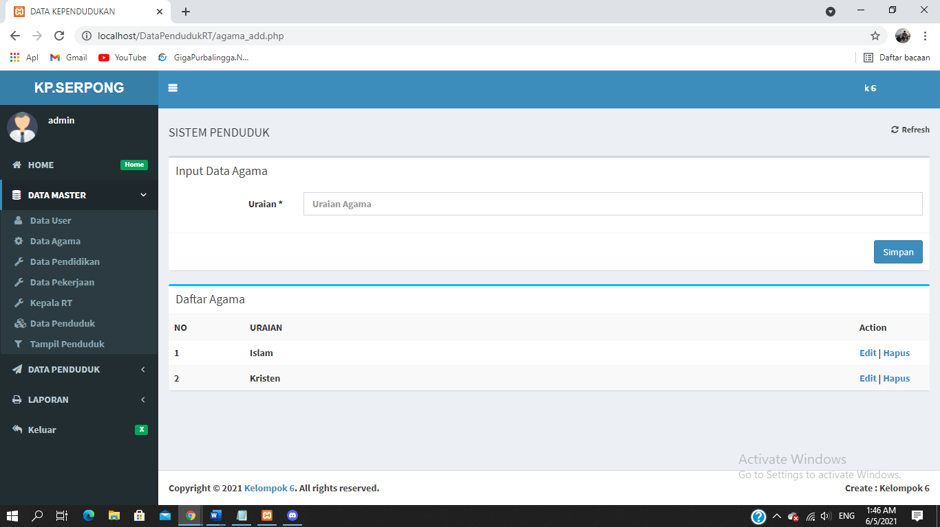

Gambar 3. 53 Tampilan Data Master (Data Agama).

5. Tampilan Data Master (Data Pendidikan)

Merupakan tampilan Data Master (Data Pendidikan) pada sistem informasi pendataan penduduk, Tampilan terdapat input data pendidikan dari jenjang Sekolah Dasar sampai Perguruan Tinggi.

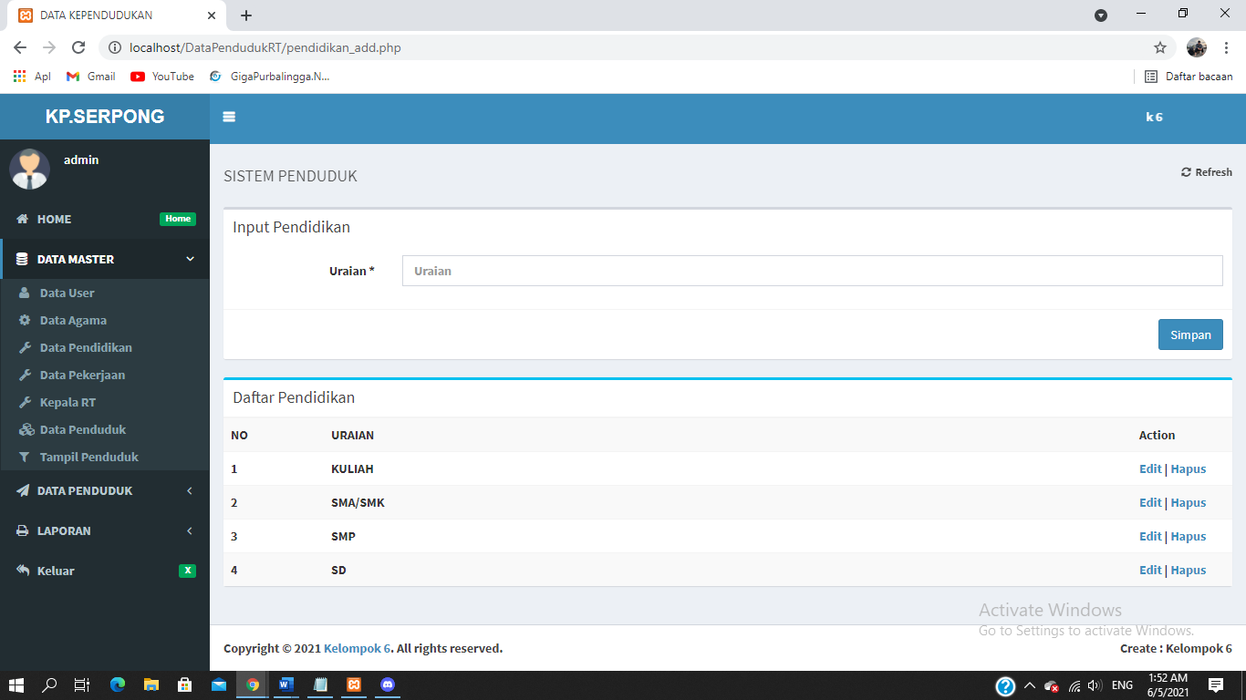

Gambar 3. 54 Tampilan Data Master (Data Pendidikan).

6. Tampilan Data Master (Data Pekerjaan)

Merupakan tampilan Data Master (Data Pekerjaan) pada sistem informasi pendataan penduduk, Tampilan terdapat input data Pekerjaan warga setempat.

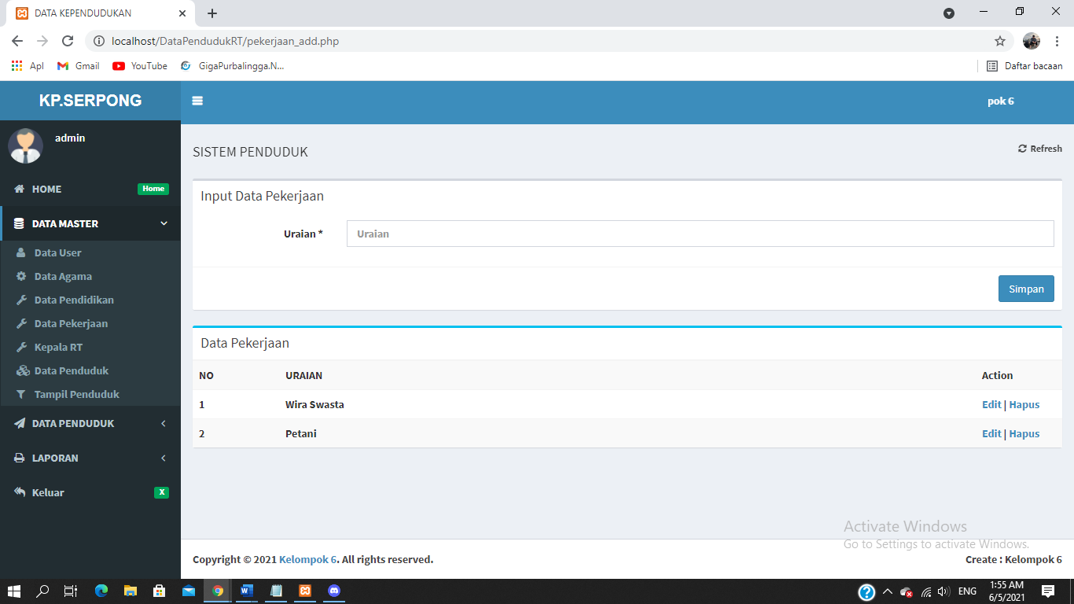

Gambar 3. 55 Tampilan Data Master (Data Pekerjaan).

7. Tampilan Data Master (Kepala RT)

Merupakan tampilan Data Master (Kepala RT) pada sistem informasi pendataan penduduk, Tampilan terdapat input data Kepala RT di wilayah tersebut.

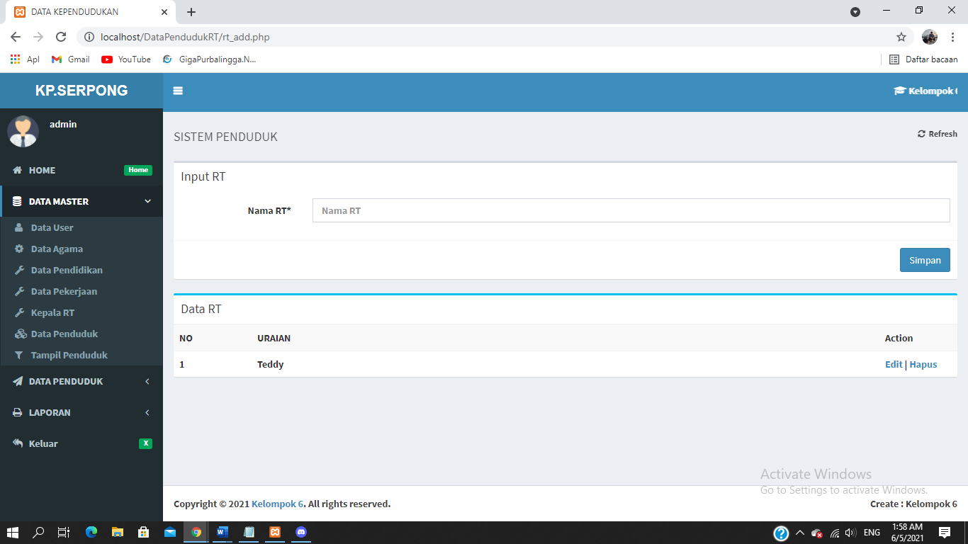

Gambar 3. 56 Tampilan Data Master (Kepala RT).

8. Tampilan Data Master (Data Penduduk)

Merupakan tampilan Data Master (Data Penduduk) pada sistem informasi pendataan penduduk, Tampilan terdapat untuk menginput Data Penduduk yang datang, pergi, tetap, lahir, dan meninggal.

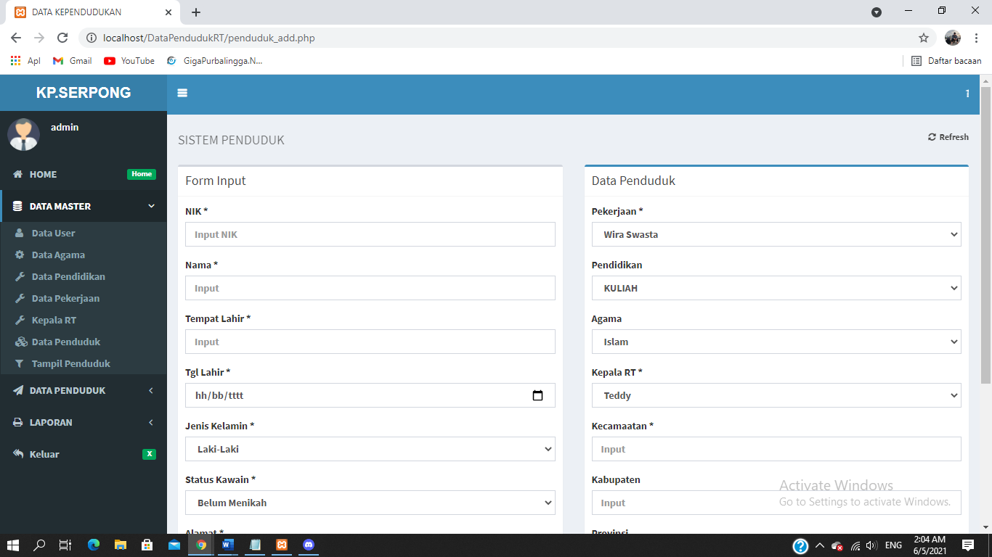

Gambar 3. 57 Tampilan Data Master (Data Penduduk).

9. Tampilan Data Master (Tampil Penduduk)

Merupakan tampilan Data Master (Tampil Penduduk) pada sistem informasi pendataan penduduk, Tampilan terdapat untuk menampilkan Data Penduduk yang datang, pergi, tetap, lahir, dan meninggal.

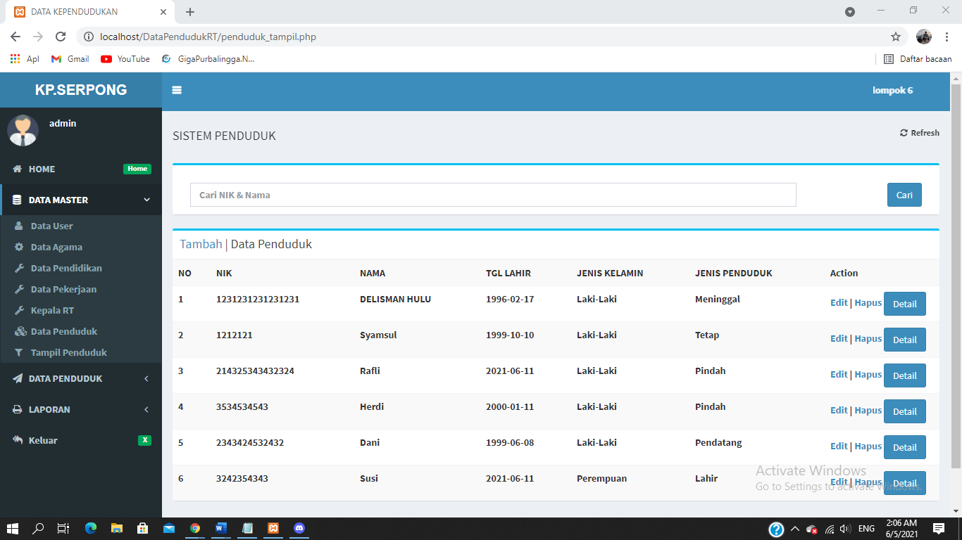

Gambar 3. 58 Tampilan Data Master (Tampil Penduduk).

10. Tampilan Data Penduduk (Penduduk Tetap)

Merupakan tampilan Data Penduduk (Penduduk Tetap) pada sistem informasi pendataan penduduk, Terdapat tampilan untuk menampilkan berapa data penduduk yang tetap.

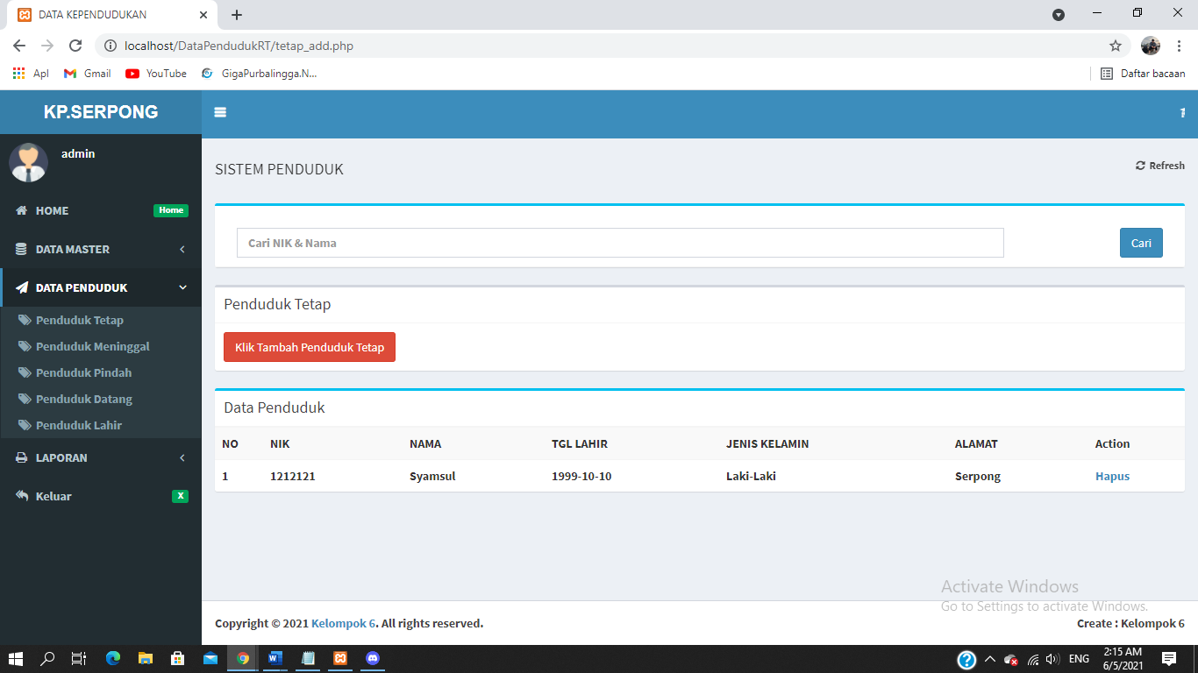

Gambar 3. 59 Tampilan Data Penduduk (Penduduk Tetap).

11. Tampilan Data Penduduk (Penduduk Meninggal)

Merupakan tampilan Data Penduduk (Penduduk Meninggal) pada sistem informasi pendataan penduduk, Terdapat tampilan untuk menampilkan beberapa data warga yang sudah meninggal.

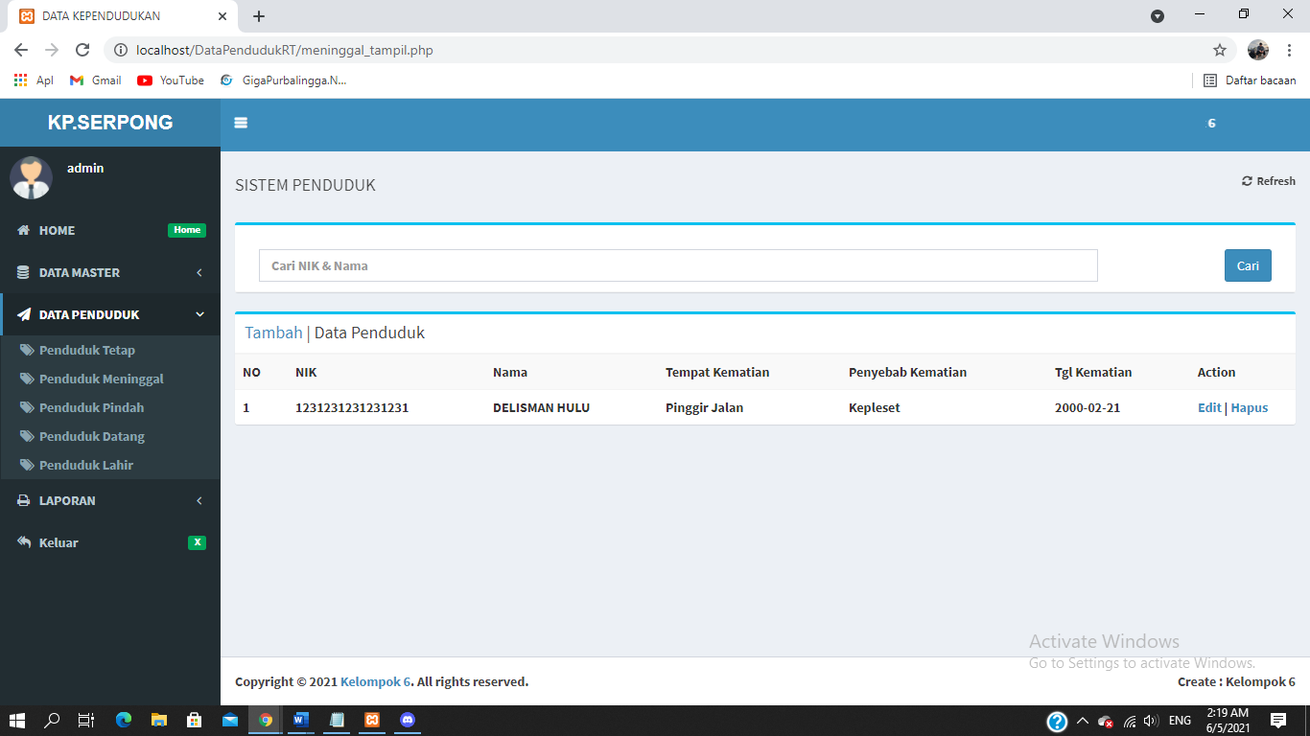

Gambar 3. 60 Tampilan Data Penduduk (Penduduk Meninggal).

12. Tampilan Data Penduduk (Penduduk Pindah)

Merupakan tampilan Data Penduduk (Penduduk Pindah) pada sistem informasi pendataan penduduk, Terdapat tampilan untuk menampilkan beberapa data warga yang sudah pindah.

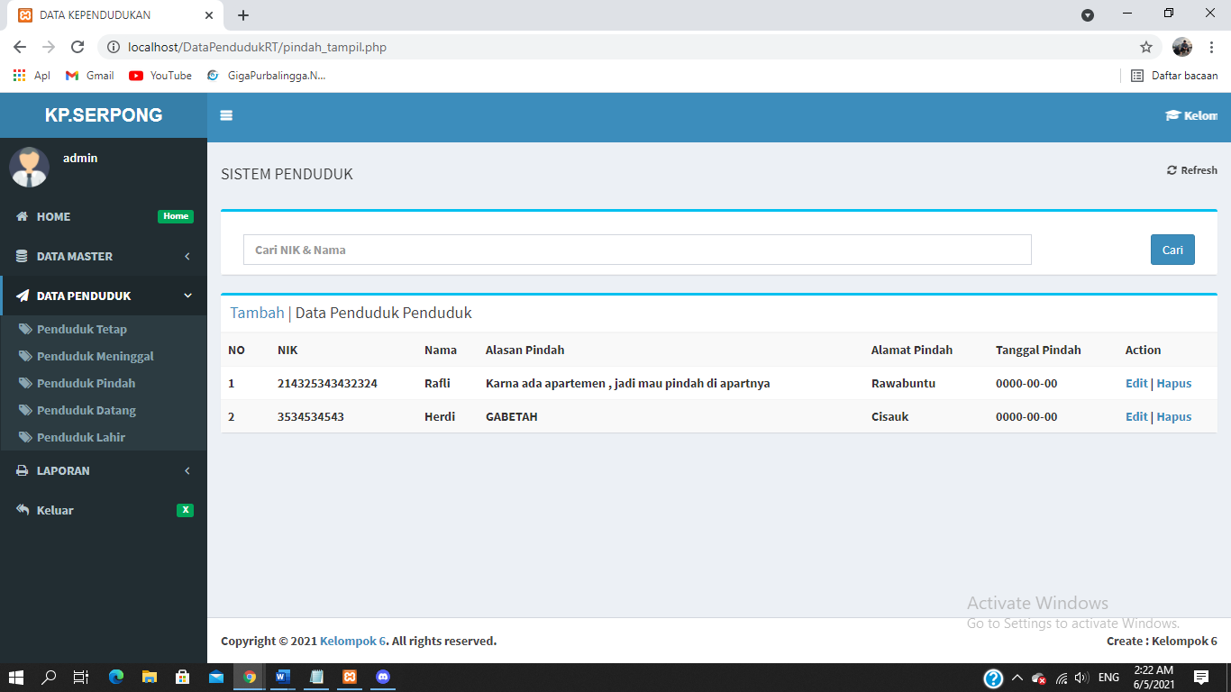

Gambar 3. 61 Tampilan Data Penduduk (Penduduk Pindah).

13. Tampilan Data Penduduk (Penduduk Datang)

Merupakan tampilan Data Penduduk (Penduduk Datang) pada sistem informasi pendataan penduduk, Terdapat tampilan untuk menampilkan beberapa data warga yang datang.

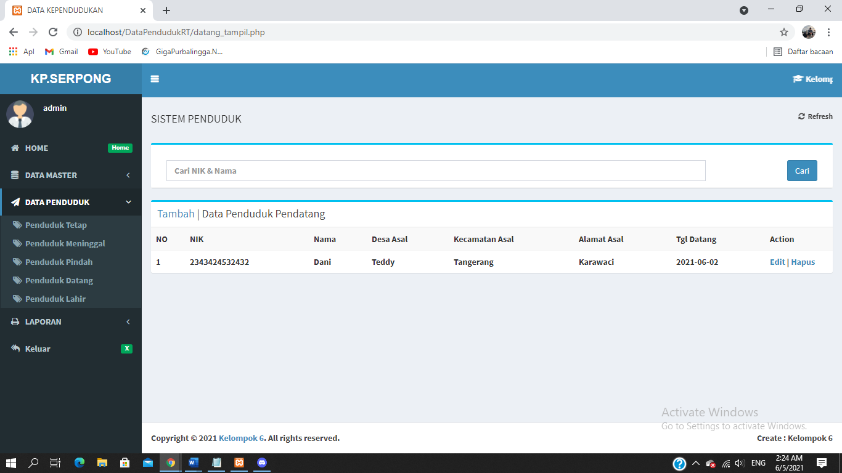

Gambar 3. 62 Tampilan Data Penduduk (Penduduk Datang).

14. Tampilan Data Penduduk (Penduduk Lahir)

Merupakan tampilan Data Penduduk (Penduduk Lahir) pada sistem informasi pendataan penduduk, Terdapat tampilan untuk menampilkan beberapa data warga yang mempunyai anak baru lahir.

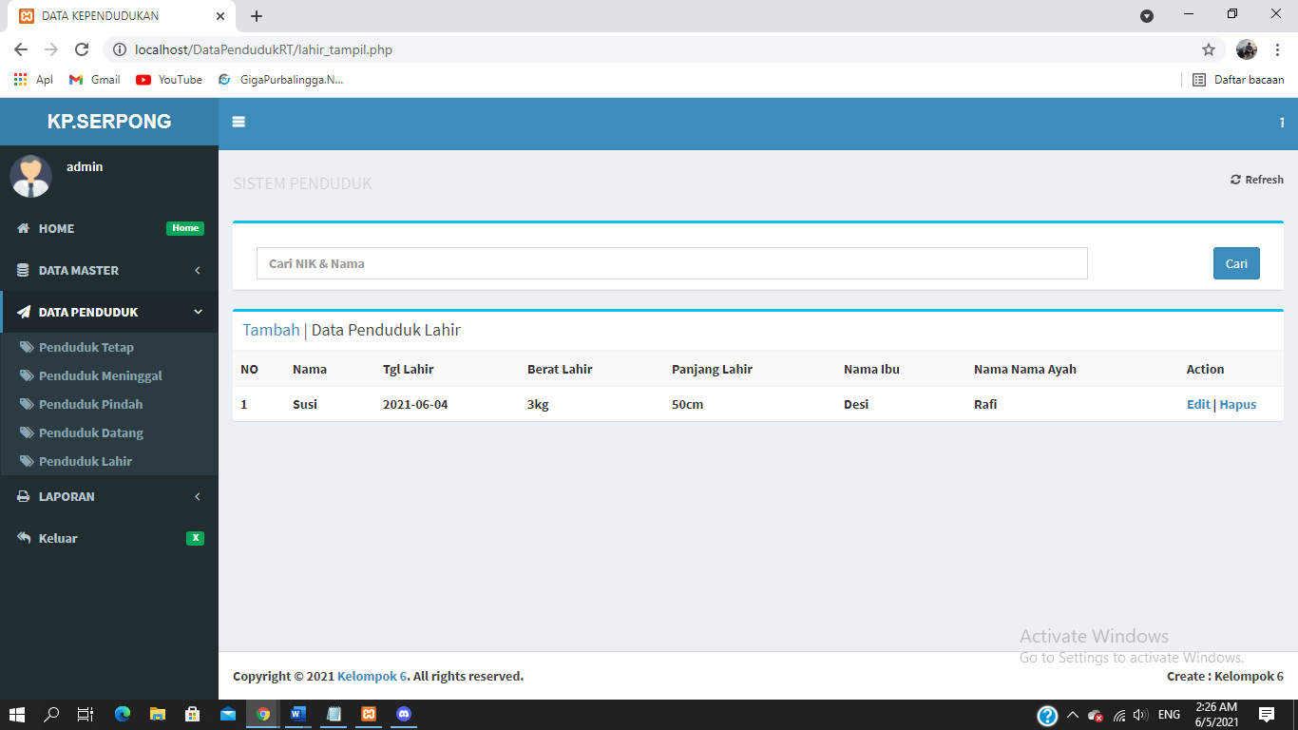

Gambar 3. 63 Tampilan Data Penduduk (Penduduk Lahir).

15. Tampilan Laporan Penduduk Tetap

Merupakan tampilan Data Penduduk Tetap pada sistem informasi pendataan penduduk, Terdapat tampilan untuk menampilkan berapa data penduduk yang tetap.

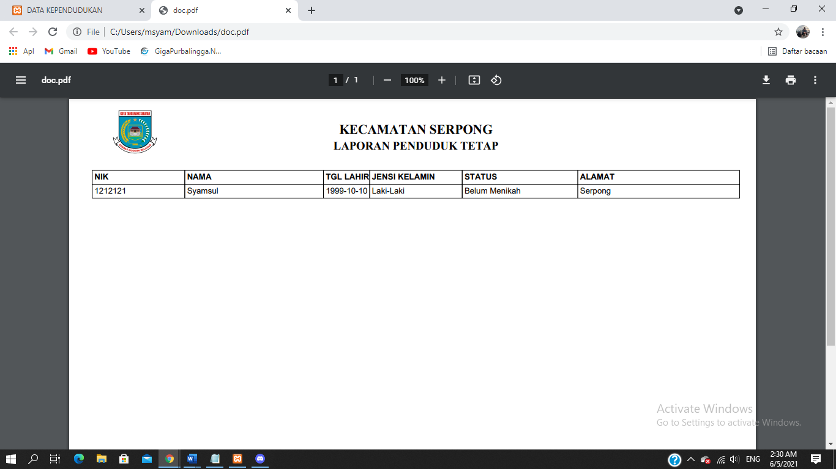

Gambar 3. 64 Tampilan Laporan Penduduk Tetap.

16. Tampilan Laporan Penduduk Pindah

Merupakan tampilan Data Penduduk Tetap pada sistem informasi pendataan penduduk, Terdapat tampilan untuk menampilkan berapa data penduduk yang pindah.

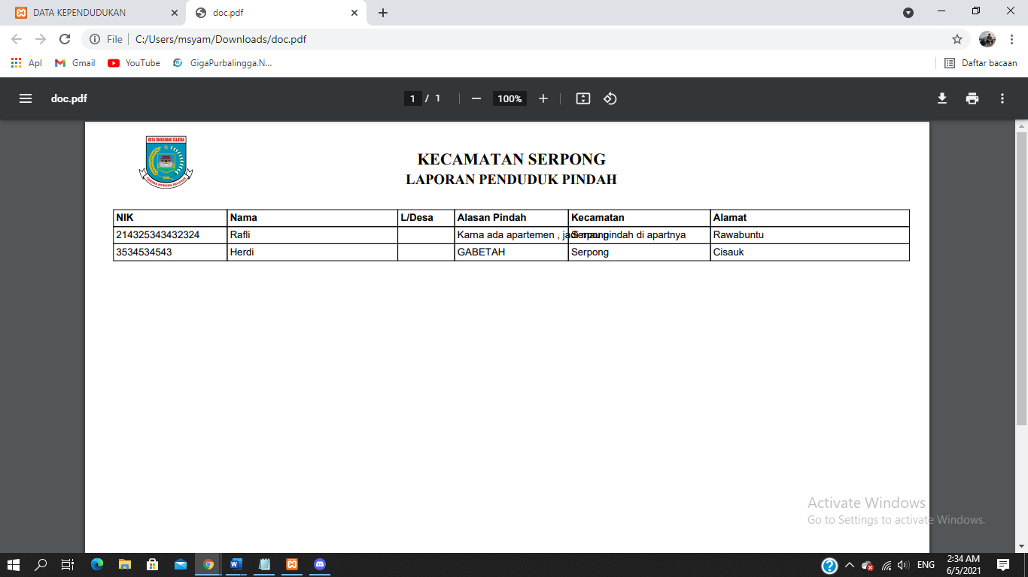

Gambar 3. 65 Tampilan Laporan Penduduk Pindah.

17. Tampilan Laporan Penduduk Meninggal

Merupakan tampilan Data Penduduk Meninggal pada sistem informasi pendataan penduduk, Terdapat tampilan untuk menampilkan berapa data penduduk yang sudah meninggal.

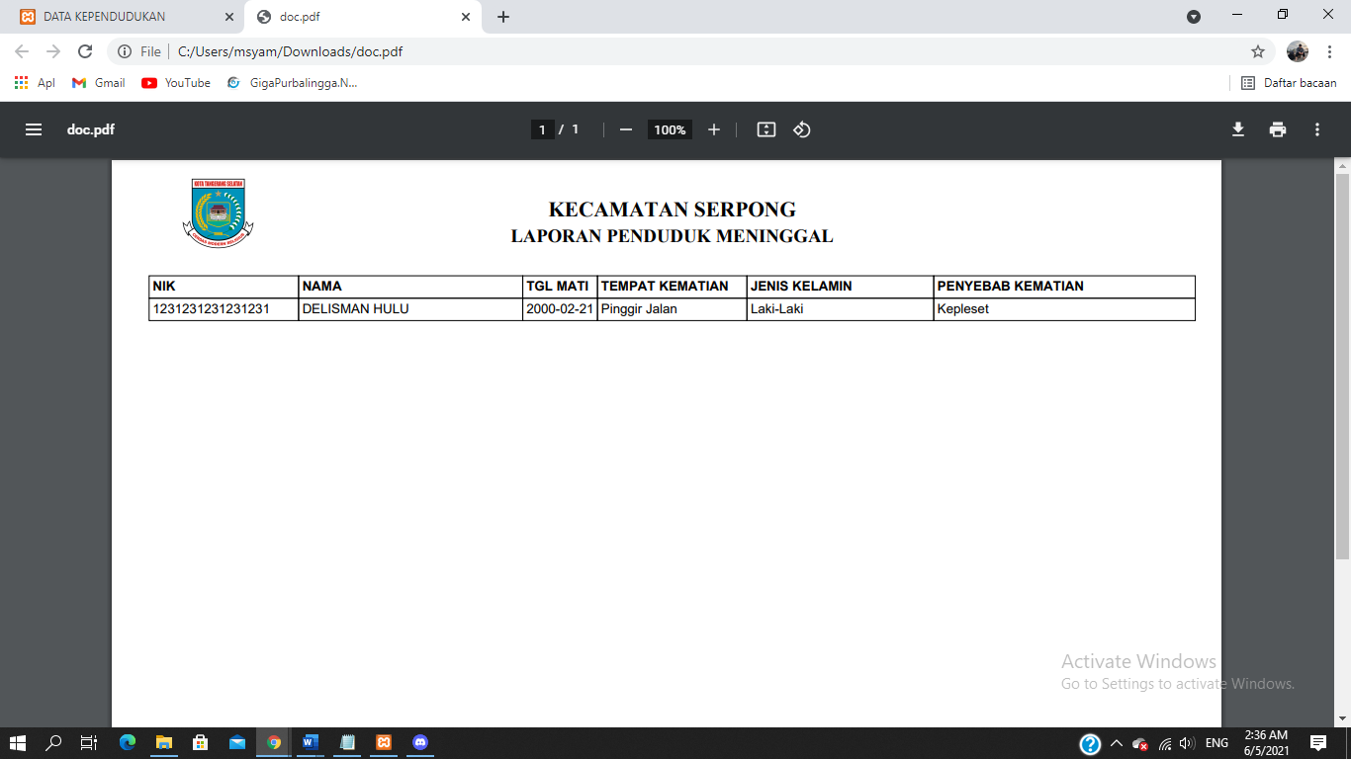

Gambar 3. 66 Tampilan Laporan Penduduk Meninggal.

18. Tampilan Laporan Penduduk Datang

Merupakan tampilan Data Penduduk Datang pada sistem informasi pendataan penduduk, Terdapat tampilan untuk menampilkan berapa data penduduk yang datang.

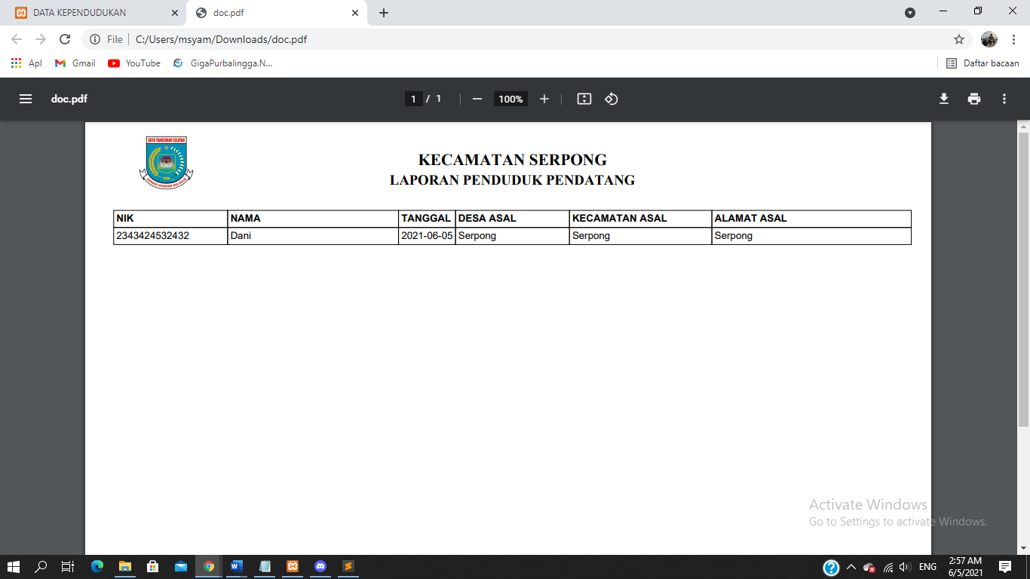

Gambar 3. 67 Tampilan Laporan Penduduk Datang.

19. Tampilan Laporan Penduduk Lahir

Merupakan tampilan Data Penduduk Lahir pada sistem informasi pendataan penduduk, Terdapat tampilan untuk menampilkan beberapa data warga yang mempunyai anak baru lahir.

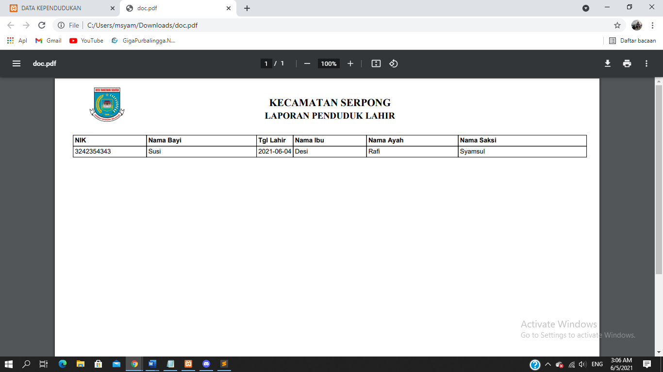

Gambar 3. 68 Tampilan Laporan Penduduk Lahir.

### 3.5.4 Pengujian Sistem

Pengujian sistem adalah tahapan yang dilakukan ketika sistem akan diimplementasikan, Sistem diuji untuk menemukan kesalahan-kesalahan yang berupa kesalahan logika maupun kesalahan dalam pengeksekusian fungsi pada sistem. Sehingga sebelum sistem rilis, pembuat dapat melakukan perbaikan yang mendasar pada sistem tersebut, artinya tujuan utama pengujian sistem ini dilakukan yaitu untuk menjaga mutu dari sistem yang dibuat. Pengujian perangkat lunak ini menggunakan pengujian black box pengujian fungsional ini merupakan metode pengujian perangkat lunak yang digunakan untuk menguji perangkat lunak tanpa mengetahui struktur internal kode atau program. Berikut ini adalah tabel hasil pengujian sistem menggunakan black box pada implementasi perancangan sistem Pendataan penduduk.

Table 3. 12 Hasil Pengujian Black Box Sistem Pendataan Penduduk.

|  |  |  |  |  |
| --- | --- | --- | --- | --- |
| No | Kasus Uji | Hasil Yang Diharapkan | Hasil Pengamat | Keterangan |
| 1 | Login, Mengisi data login klik tombol Login. | Menampilkan halaman beranda atau home. | Tampilan halaman beranda atau home. | Sesuai |
| 2 | Home, klik Home. | Menampilkan halaman utama penduduk. | Tampilan halaman utama penduduk. | Sesuai |

|  |  |  |  |  |
| --- | --- | --- | --- | --- |
| 3 | Data Master, klik Data Master. | Menampilkan menu untuk pengimputan data user, agama, pendidikan, pekerjaan, kepala rt, penduduk, dan tampil penduduk. | Tampilan menu pengimputan data user, agama, pendidikan, pekerjaan, kepala rt, penduduk, dan tampil penduduk. | Sesuai |
| 4 | Data Master (Data User). Klik data master lalu pilih data user. | Menampilkan data user dan menginput data user. | Tampilan data user dan menginput data user. | Sesuai |
| 5 | Data Master (Data Agama). Klik data master lalu pilih data agama. | Menampilkan data agama dan menginput agama yang dianut oleh warga. | Tampilan data agama dan menginput agama yang dianut oleh warga. | Sesuai |
| 6 | Data Master (Data Pendidikan). Klik data master lalu pilih data pendidikan. | Menampilkan data pendidikan dan menginput pendidikan terakhir warga.. | Tampilan data pendidikan dan menginput pendidikan.terakhir warga. | Sesuai |
| 7 | Data Master (Data Pekerjaan). Klik data master lalu pilih data pekerjaan. | Menampilkan data pekerjaan dan menginput pekerjaan para warga. | Tampilan data pekerjaan dan menginput pekerjaan para warga. | Sesuai |
| 8 | Data Master (Kepala RT). Klik data master lalu pilih kepala rt. | Menampilkan nama rt dan menginput rt. | Tampilan nama rt dan menginput nama rt. | Sesuai |
| 9 | Data Master (Data Penduduk). Klik data master lalu pilih data penduduk. | Menampilkan form input untuk penduduk tetap, pendatang, meninggal, pindah, dan lahir. | Tampilan form input untuk penduduk tetap, pendatang, meninggal, pindah, dan lahir. | Sesuai |
| 10 | Data Master (Tampil Penduduk). Klik data master lalu pilih tampil penduduk. | Menampilkan data seluruh penduduk tetap, pendatang, meninggal, pindah, dan lahir. | Tampilan data seluruh penduduk tetap, pendatang, meninggal, pindah, dan lahir. | Sesuai |

|  |  |  |  |  |
| --- | --- | --- | --- | --- |
| 11 | Data Penduduk, Klik data penduduk. | Menampilkan menu penduduk tetap, meninggal, pindah, datang, dan lahir. | Tampilan menu penduduk tetap, meninggal, pindah, datang, dan lahir. | Sesuai |
| 12 | Data Penduduk (Penduduk Tetap), Klik data penduduk lalu pilih penduduk tetap. | Menampilkan tombol untuk mengambil data penduduk tetap yang sudah kita input di data master, dan menampilkan total data penduduk yang tetap. | Tampilan tombol untuk mengambil data penduduk tetap yang sudah kita input di data master, dan menampilkan total data penduduk yang tetap. | Sesuai |

|  |  |  |  |  |
| --- | --- | --- | --- | --- |
| 13 | Data Penduduk (Penduduk Meninggal), Klik data penduduk lalu pilih penduduk meninggal. | Menampilkan form untuk mengambil data penduduk meninggal yang sudah kita input di data master, dan menampilkan total data warga yang sudah meninggal. | Tampilan form untuk mengambil data penduduk meninggal yang sudah kita input di data master, dan menampilkan total data warga yang sudah meninggal. | Sesuai |
| 14 | Data Penduduk (Penduduk Pindah), Klik data penduduk lalu pilih penduduk pindah. | Menampilkan form untuk mengambil data penduduk pindah yang sudah kita input di data master, dan menampilkan total data warga yang sudah pindah. | Tampilan form untuk mengambil data penduduk pindah yang sudah kita input di data master, dan menampilkan total data warga yang sudah pindah. | Sesuai |

|  |  |  |  |  |
| --- | --- | --- | --- | --- |
| 15 | Data Penduduk (Penduduk Datang), Klik data penduduk lalu pilih penduduk datang. | Menampilkan form untuk mengambil data penduduk datang yang sudah kita input di data master, dan menampilkan total data warga yang datang. | Tampilan form untuk mengambil data penduduk datang yang sudah kita input di data master, dan menampilkan total data warga yang datang. | Sesuai |
| 16 | Data Penduduk (Penduduk Lahir), Klik data penduduk lalu pilih penduduk lahir. | Menampilkan form untuk mengambil data penduduk yang baru saja lahir, dan menampilkan total data penduduk yang baru saja lahir. | Tampilan form untuk mengambil data penduduk yang baru saja lahir, dan menampilkan total data penduduk yang baru saja lahir. | Sesuai |

|  |  |  |  |  |
| --- | --- | --- | --- | --- |
| 17 | Laporan, Klik laporan. | Menampilkan menu laporan penduduk tetap, pindah, meninggal, datang, dan lahir. | Tampilan menu laporan penduduk tetap, pindah, meninggal, datang, dan lahir. | Sesuai |
| 18 | Laporan (Laporan Tetap), Klik laporan lalu pilih laporan tetap. | Memperoleh hasil cetak laporan total data penduduk yang tetap dan membentuk file dalam format pdf. | Memperoleh hasil cetak laporan total data penduduk yang tetap dan membentuk file dalam format pdf. | Sesuai |
| 19 | Laporan (Laporan Pindah), Klik laporan lalu pilih laporan pindah. | Memperoleh hasil cetak laporan total data penduduk yang sudah pindah dan membentuk file dalam format pdf. | Memperoleh hasil cetak laporan total data penduduk yang sudah pindah dan membentuk file dalam format pdf. | Sesuai |

|  |  |  |  |  |
| --- | --- | --- | --- | --- |
| 20 | Laporan (Laporan Meninggal), Klik laporan lalu pilih laporan meninggal. | Memperoleh hasil cetak laporan total data penduduk yang sudah meninggal dan membentuk file dalam format pdf. | Memperoleh hasil cetak laporan total data penduduk yang sudah meninggal dan membentuk file dalam format pdf. | Sesuai |
| 21 | Laporan (Laporan Datang), Klik laporan lalu pilih laporan datang. | Memperoleh hasil cetak laporan total data penduduk yang sudah menjadi penduduk tetap dan membentuk file dalam format pdf. | Memperoleh hasil cetak laporan total data penduduk yang sudah menjadi penduduk tetap dan membentuk file dalam format pdf. | Sesuai |

|  |  |  |  |  |
| --- | --- | --- | --- | --- |
| 22 | Laporan (Laporan Lahir), Klik laporan lalu pilih laporan lahir. | Memperoleh hasil cetak laporan total data penduduk yang melahirkan dan membentuk file dalam format pdf. | Memperoleh hasil cetak laporan total data penduduk yang melahirkan dan membentuk file dalam format pdf. | Sesuai |
| 23 | Keluar, Klik keluar lalu akan menuju halaman user login. | Keluar dari aplikasi. | Keluar dari aplikasi. | Sesuai |

### 3.5.5 Kesimpulan Pengujian Sistem

Berdasarkan hasil pengujian Blackbox, dapat disimpulkan bahwa tujuan penelitian ini sudah tercapai, yaitu merancang dan membangun suatu sistem informasi pengolahan data sensus penduduk untuk tingkat rt dalam mempermudah pendataan dalam pengolahan data sensus penduduk. Aplikasi ini memberikan solusi sebagai pemecahan masalah pengolahan data sensus penduduk Hasil pengujian blackbox menunjukan data masukan dengan hasil yang diharapkan sudah sesuai.

# BAB IV

# PENUTUP

## 4.1 Kesimpulan

Berdasarkan analisa dan pembahasan diatas, maka dapat diambil kesimpulan sebagai berikut:

Dengan pemanfaatan dan pemanfaatan teknologi internet, diharapkan dapat membawa manfaat yang besar bagi persaingan dunia usaha. Perusahaan yang akan mengikuti kompetisi tersebut adalah perusahaan yang mampu mendeklarasikan teknologi ini pada perusahaannya(Irmawati, 2011). Salah satu bentuk implementasi teknologi dalam rangka meningkatkan persaingan bisnis dan penjualan produk adalah pemanfaatan e-commerce (e-commerce) untuk memasarkan berbagai jenis produk atau jasa, baik dalam bentuk fisik maupun digital. Dengan layanan e-commerce, pelanggan dapat mengakses dan memesan dari berbagai lokasi. Dengan era perkembangan teknologi yang pesat saat ini, pelanggan yang ingin mengakses e-commerce tidak perlu kemana-mana karena di kota-kota besar Indonesia terdapat banyak tempat yang menyediakan kendaraan niaga.e-commerce, akses internet, hanya yang menggunakan laptop. buku catatan. atau dengan Personal Digital Assistant (PDA) menggunakan teknologi wifi.

## 4.2 Saran

Untuk memperbaiki sistem usulan di masa yang akan datang, peneliti memberikan saran untuk penelitian berikutnya rancangan sistem ini dapat dikembangkan lagi menjadi lebih luas dengan para pembeli meningkat, dan admin dapat mengembangkan website nya karna masih dalam pengembangan sehingga aksesnya terbatas, Disamping itu Fitur masih dalam tahapan proses. Kinerja sistem akan di optimalkan sehingga para customer bisa lebih leluasa menggunakan website demi kenyamanan Bersama.

# DAFTAR PUSTAKA

*LieNuk.https://dspace.uii.ac.id/bitstream/handle/123456789/10273/05.2%20bab%202.pdf?sequence=6&isAllowed=y*

*Admin Xohop. 2017. Apa itu Marketplace. From http://www.xohop.com/blog/detail/123/apa-itu-marketplace.*

*Nathasya. 2018. Apa Itu Marketplace. From https://www.dewaweb.com/blog/apa-itu-marketplace/.*

*Romney, Marshal B, Paul John Steinbert., 2015. Accounting Information Systems, Salemba Empat, Jakarta.*

Endra,Aprilinda,Dharmawan, R. (2018). *Analisis Perbandingan Bahasa Pemrograman PHP Laravel dengan PHP Native*.

Hamonangan Simanjuntak, S. N. (2018). *PERANCANGAN KONSEP APLIKASI Online Marketplace “BaBli” Untuk Pengembangan Desa Pintar* (p. Teknik Elektro Politeknik Negeri Manado, Buha, Map). https://ejournal.unsrat.ac.id/index.php/elekdankom/article/viewFile/28200/27640

Irmawati, M. I. (2011). *PEMANFAATAN E-COMMERCE DALAM DUNIA BISNIS*. https://orasibisnis.files.wordpress.com/2012/05/dewi-imarwati_pemanfaatan-e-commerce-dalam-dunia-bisnis.pdf

Riansinir, W. (2014). *PEMANFAATAN FRAMEWORK Bootstrap Dalam Merancang Website Responsif*.

Wahyuni, Ade, G. (2017). *Pengenalan dan Pemanfaatan Marketplace E-Commerce Untuk UKM*.

Wibowo, A. (2015). *PEMANFAATAN TEKNOLOGI E-COMMERCE DALAM PROSES BISNIS*. https://www.journal.unrika.ac.id/index.php/equi/article/download/222/215

# LAMPIRAN